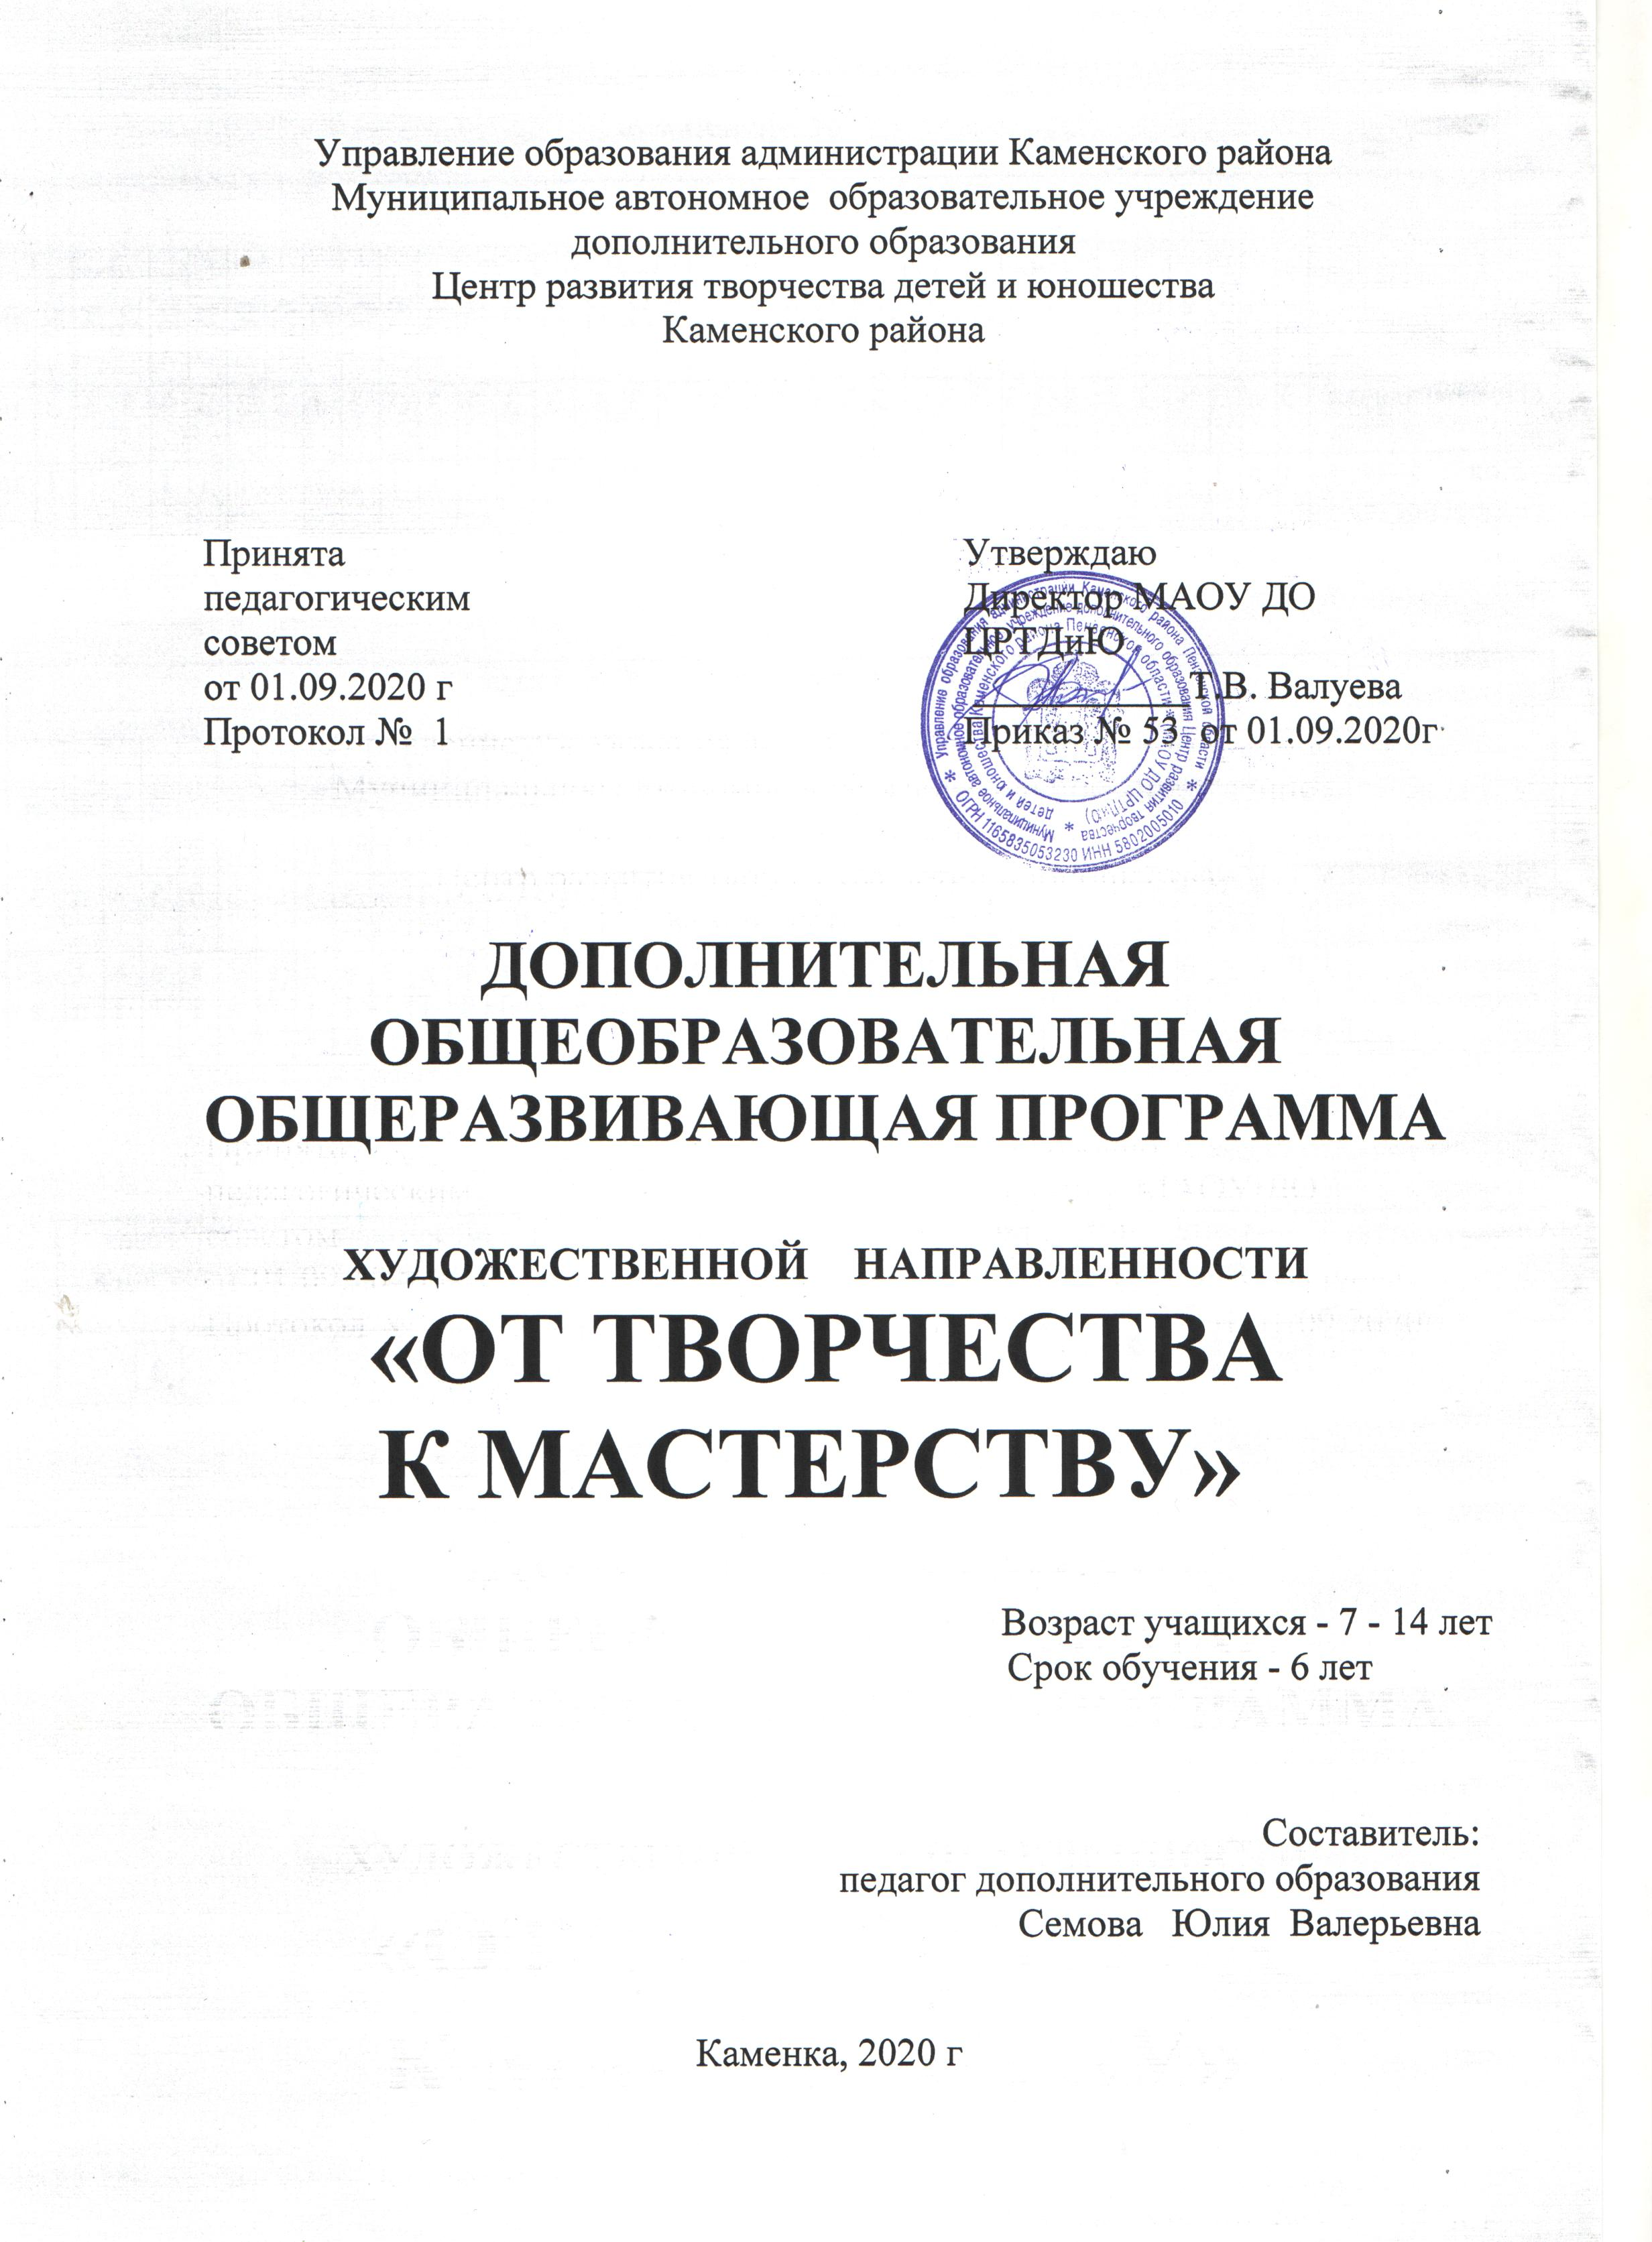

Содержание:

- Пояснительная записка.
- Планируемый результат
- Учебный план
- Рабочие программы
- Организационно-педагогические условия реализации программы
- Форма аттестации. Система контроля качества освоения программы.
- Календарный график образовательного процесса

Пояснительная записка

«… в России каждый человек должен отвечать за собственное развитие, развитие своей семьи и страны. И невозможно переоценить роль малого бизнеса в этом процессе».
Академик Е. Велихов
(конференция на тему «Профессиональная ориентация молодежи.
Развитие молодежного предпринимательств в России»)

Дополнительная общеобразовательная общеразвивающая программа «От творчества к мастерству» (далее – Программа) имеет художественную направленность, авторская, рассчитана на 6 лет. Уровень освоения программы – углубленный. Программа рассчитана на учащихся в возрасте от 7 до 14 лет и реализуется на базе Муниципального автономного образовательного учреждения дополнительного образования Центра развития творчества детей и юношества Каменского района в объединении «Варенька».
Программа разработана в соответствии со следующими нормативными документами:
- Федеральный закон Российской Федерации от 29 декабря 2012 г. 273-ФЗ Об образовании в Российской Федерации;
- Приказ Министерства просвещения Российской Федерации от 9 ноября 2018 г. № 196 «Об утверждении Порядка организации и осуществления образовательной деятельности по дополнительным общеобразовательным программам»;
- Постановление Главного государственного санитарного врача РФ от 28.09.2020 N 28 "Об утверждении санитарных правил СП 2.4. 3648-20 "Санитарно-эпидемиологические требования к организациям воспитания и обучения, отдыха и оздоровления детей и молодежи"
(Зарегистрировано в Минюсте России 18.12.2020 N 61573)
- Письмо от 18.11.2015 г. № 09-32-42 «методические рекомендации по проектированию дополнительных образовательных программ»
- Устав и локальные акты МАОУ ДО ЦРТД и Ю:
- Положение о дополнительных общеразвивающих программах, реализуемых в объединениях дополнительного образования детей МАОУ ДО ЦРТД и Ю.
- Положение о промежуточной аттестации и аттестации по итогам завершения программы

Новое время требует нового человека и работника, грамотного и умного. Формирование у подрастающего поколения стремления к высокоэффективному труду, экономического мышления и социальной устойчивости, нравственности и гуманности, экономической культуры и предприимчивости, практической способности создать собственное дело, позволит полноценно жить и трудиться в трансформирующемся обществе.

Актуальность программы в том, что чем раньше мы начнем закладывать навыки к осмысленному труду, понимание необходимости делать качественные вещи, имеющие свою цену, тем легче будет детям осваиваться в обществе. Малое и среднее предпринимательство – это не только источник средств существования, но и средство раскрытия творческих и интеллектуальных возможностей людей.
Отличительная особенность образовательной программы «От творчества к мастерству» - соединение навыков практического освоения мастерством (изготовления сувенирной продукции, одежды, предметов домашнего обихода) со знаниями основ предпринимательства.
Программа имеет следующие педагогические возможности: повышение интереса к социально-экономическим процессам, в которых учащимся предстоит участвовать в будущем; приобретение ими практических навыков в выработке и принятии решений в реальной экономической ситуации; перерастание отношений между учащимися и педагогами на новый уровень, позволяющий им принимать педагогов как наставников; повышение познавательной активности учащихся в процессе обучения, что позволяет им получать большее количество информации, основанной на их реальной экономической деятельности; развитие реальной оценки своих возможностей и практических навыков по социальной адаптации в условиях рыночных отношений, преодоление страха перед вступлением во взрослую жизнь.
Новизна и оригинальность программы состоит в том, что она не просто знакомит учащихся с технологией изготовления различных изделий, развивает их художественный вкус, но и обеспечивает получение ими начального уровня технологических знаний и навыков, развивает экономическое мышление.
Цель: Формирование у учащихся практических навыков при изготовлении изделий и развитие компетенций в сфере предпринимательства.
Задачи:
- адаптация личности к жизни в обществе, обеспечение самоопределения личности;
- вовлечение подростков в изучение основ предпринимательской деятельности;
- формирование творческих способностей учащихся путем создания условий для самореализации личности;
- изучение технологий изготовления изделий и организации малого производства;
- воспитание и развитие художественного вкуса;
- привить интерес к культуре своей Родины, к истокам народного творчества, эстетическому отношению к действительности;
- воспитание трудолюбия, аккуратности, усидчивости, терпения, умения довести начатое дело до конца.

В возрасте 7-9 лет учащийся довольно много знает об окружающем мире и его общение с ним очень разнообразно. Это благоприятный возраст для приобщения учащихся к народному искусству, для формирования у них особого внимания к рукотворным памятникам народной культуры. Мышление у учащихся развивается от эмоционально-образного к абстрактно-логическому. В этом возрасте нужно развивать моторику рук, воображение, фантазию, что и способствует художественному развитию ребенка.
Основным видом деятельности учащегося в 10-11 лет является учение, получение знаний, но появляется немаловажный элемент – коммуникативность. Учащийся чаще всего связывает обучение с личными, узко практическими целями. Ему необходимо знать, зачем нужно выполнять то или другое задание, таким образом, он ищет цель и интерес в той или иной деятельности, пытается реализовать потребности в общении, статусе и интеллектуальном развитии, стремится к самостоятельности в умственной деятельности, высказывают свои собственные суждения. Вместе с самостоятельностью мышления развивается и критичность.
В 12-14 лет на первое место выдвигаются мотивы, связанные с жизненными планами учащихся, их намерениями в будущем, мировоззрением, саморазвитием и самоопределением. Активно формируются устойчивые ценности и системы ценностей, корректируется мировоззрение. Устанавливается довольно прочная связь между профессиональными и учебными интересами. Они любят исследовать и экспериментировать, творить и создавать новое, оригинальное.
Общее количество учебных часов - 1224 часа.
1 год обучения – 144 часа.
2 года обучения по 6 год обучения – 216 часов.
Форма реализации программы – очно-заочная с дистанционным обучением.
Аудиторные часы по программе 1208 и внеаудиторные часы 16 (экскурсии и выставки-ярмарки).
Режим занятий на первом и втором году 2 раза в неделю по 2 часа с одним 10 минутным перерывом, на третьем - шестом годах обучения 3 раза в неделю по 2 часа с одним 10 минутным перерывом.
Прием учащихся в группу 1-го года обучения производится на добровольной основе без вступительных экзаменов и предварительного отбора. Возраст 7-8 лет. Наполняемость группы от 10 до 15 человек.
Прием учащихся в группу 2-го и 3-го года обучения производится на добровольной основе без вступительных экзаменов и предварительного отбора. Возраст 8-10 лет. Наполняемость группы от 10 до 12 человек.
Для обучения на 4-6-й год обучения набираются учащиеся, желающие работать по программе, прошедшие базовый уровень обучения и учащиеся, готовые к освоению программы. Возраст 10-14 лет. Наполняемость группы от 10 до 12 человек.

1 уровень – ознакомительный (первый год обучения). На ознакомительном уровне учащиеся знакомятся с историей игрушки, осваивают основные технологические операции при работе с бумагой, изготавливают простейшие игрушки из ткани и пряжи.
По окончании ознакомительного уровня обучения учащиеся познакомятся с различными видами декоративно-прикладного искусства и техникой их выполнения.

2 уровень – базовый (второй-третий год обучения). На этом уровне учащиеся укрепляют полученные ранее знания и умения; совершенствуют навыки работы с инструментами, уделяется внимание изготовлению более сложных изделий из ниток и пряжи, вяжут игрушки, предметы одежды и декора помещений. Учащиеся получают навыки проектной деятельности.
По окончании базового уровня обучения у учащихся будут сформированы основы художественной культуры через народное декоративно-прикладное искусство.

3 уровень – углубленный (четвёртый – шестой год обучения). Учащиеся самостоятельно разрабатывают и реализуют проекты, создают элементы декора, предметов одежды и помещений.
По окончании углубленного уровня обучения будет сформирована творчески активная личность готовая к самореализации в современном мире.

Занятия носят как теоретический, так и практический характер. На практических занятиях отводится основное место усвоению технологии изготовления изделий, предусматривается изготовление партий изделий для реализации на ярмарках для изучения спроса на продукцию. Большое внимание уделяется творческому развитию учащихся, разрабатываются проекты, в том числе и авторских изделий.
На занятиях кроме технологических и профессиональных навыков и умений, учащийся получает опыт профессиональных отношений с взрослыми, бизнесом, развивает социальные навыки жизни в обществе.

Планируемый результат

Метапредметные результаты
- разрабатывать бизнес-план малого предприятия;
- рекламировать произведенную продукцию;
- делать расчет количества средств на материалы для изделий;
- вязать по схемам и описаниям изделия крючком, шить сувенирные изделия из ткани, изготавливать изделия в технике ватного папье-маше;
- пользоваться технологическими картами и составлять их самостоятельно.

Предметные результаты
- нормативно-правовую базу предпринимательской деятельности;
- состояние экономики и предпринимательства в Пензенской области;
- потенциала и факторов, благоприятствующих развитию малого и среднего бизнеса, кредитование малого бизнеса;
- структуры бизнес-плана;
- технологии изготовления сувенирной текстильной и вязаной продукции, предметов домашнего обихода и игрушек, ватного папье-маше;
- приемы вязания крючком; технику безопасности при работе с инструментами и приспособлениями. Виды ручных трикотажных швов, их применение. Последовательность изготовления изделий. Материаловедение. Последовательность выполнения ВТО и заключительную отделку готовых изделий. Правила ухода за трикотажными и швейными изделиями;
- общие характеристики профессий, требований к индивидуальным особенностям специалиста;
- пути получения профессии;
- структуры бизнес-плана малого предприятия, расчет количества средств на материалы;
- правила проведения рекламной компании;
- технологии изготовления сувенирной текстильной и вязаной продукции, предметов домашнего обихода и игрушек;
- основы проектирования, создания авторских проектов.

Личностные результаты
- применять полученные знания на практике;
- владеет навыками работы в коллективе;
- ставить цели и строить жизненные планы;
- ориентироваться в социально-правовом пространстве;
- принимать неординарные решения при изготовлении изделий;
- выполнять самостоятельную работу в коллективе.

Учебный план
дополнительной общеобразовательной общеразвивающей программы
художественной направленности «От творчества к мастерству»

№ п/п | Наименование курса (модуля, учебного предмета) | Общая учебнаянагрузка  (в часах) | Аудиторныезанятия | Внеаудиторные занятия | Распределение по уровням и годам обучения |  |  |  |  |  | Итоговая  аттестация  (год обучения),  формы контроля
 |  |  |  |  | Ознакомитель-ный уровень  Годы обучения,  кол-во аудиторных часов | Базовый уровень  Годы обучения,  кол-во аудиторных часов |  | Углубленный уровень  Годы обучения, кол-во аудиторных часов |  |  | Итоговая  аттестация  (год обучения),  формы контроля
 |  |  |  |  | 1 год | 1 год | 2 год | 1 год | 2год | 3год
1 | Работа с бумагой, пряжей, тканью | 576 | 576 | - | 144 | 216 | 216 | - | - | - | выставка
2 | Основы предпринимательской деятельности | 352 | 336 | 16 | - | - | - | 120 | 24 | 208 | творческое задание
3 | Основы мастерства | 288 | 288 |  | - | - | - | 96 | 192 | - | выставка
4. | Профессиональная ориентация | 8 | 8 | - | - | - | - |  |  | 8 | творческое задание
 | Всего | 1224 | 1208 | 16 | 144 | 216 | 216 | 216 | 216 | 216

Календарный график образовательного процесса на 2020-2021уч.г.

Дополнительная общеобразовательная общеразвивающая программа
художественной направленности «От творчества к мастерству»
(1 год обучения)

Календарный график образовательного процесса
 | Порядковые номера недель учебного года
 | 1 | 2 | 3 | 4 |  | 5 | 6 | 7 | 8 | 9 | 10 | 11 |  | 12 | 13 | 14 | 15 | 16 | 17 | 18 | 19 | 20 | 21 | 22 |  | 23 | 24 | 25 | 26 | 27 | 28 |  | 29 | 30 | 31 | 32 | 33 | 34 | 35 | 36
Работа с бумагой, пряжей, тканью | 4 | 4 | 4 | 4 |  | 4 | 4 | 4 | 4 | 4 | 4 | 4 |  | 4 | 4 | 4 | 4 | 4п | 4 | 4 | 4 | 4 | 4 | 4 |  | 4 | 4 | 4 | 4 | 4 | 4 |  | 4 | 4 | 4 | 4 | 4 | 4 | 4 | 4п
Итого
144 ч
Обозначения: |  |  |  |  | Комплектование |  |  |  |  |  |  |  | Аудиторные занятия (количество часов в неделю) |  |  |  |  |  |  |  |  |  |  |  | Внеаудиторные занятия |  |  |  |  |  |  | Промежуточная аттестация |  |  |  |  |  |  |  |  |  | Итоговая аттестация
 |  |  |  |  | К |  |  |  |  |  |  |  | 4 |  |  |  |  |  |  |  |  |  |  |  | В |  |  |  |  |  |  | П |  |  |  |  |  |  |  |  |  | А

Календарный график образовательного процесса на 2020-2021уч.г.

Дополнительная общеобразовательная общеразвивающая программа
художественной направленности «От творчества к мастерству»
(2, 3 год обучения)

Календарный график образовательного процесса
 | Порядковые номера недель учебного года
 | 1 | 2 | 3 | 4 | 5 | 6 | 7 | 8 | 9 | 10 | 11 | 12 | 13 | 14 | 15 | 16 | 17 | 18 | 19 | 20 | 21 | 22 | 23 | 24 | 25 | 26 | 27 | 28 | 29 | 30 | 31 | 32 | 33 | 34 | 35 | 36
Работа с бумагой, пряжей, тканью | 6 | 6 | 6 | 6 | 6 | 6 | 6 | 6 | 6 | 6 | 6 | 6 | 6 | 6 | 6 | 6п | 6 | 6 | 6 | 6 | 6 | 6 | 6 | 6 | 6 | 6 | 6 | 6 | 6 | 6 | 6 | 6 | 6 | 6 | 6 | 6 п
Итого
216 ч

Обозначения: | Комплектование | Аудиторные занятия (количество часов в неделю) | Внеаудиторные занятия | Промежуточная аттестация | Итоговая аттестация
 | К | 6 | В | П | А

Календарный график образовательного процесса на 2020-2021уч.г.

Дополнительная общеобразовательная общеразвивающая программа
художественной направленности «От творчества к мастерству»
(4 год обучения)

Календарный график образовательного процесса
 | Порядковые номера недель учебного года
 | 1 | 2 | 3 | 4 | 5 | 6 | 7 | 8 | 9 | 10 | 11 | 12 | 13 | 14 | 15 | 16 | 17 | 18 | 19 | 20 | 21 | 22 | 23 | 24 | 25 | 26 | 27 | 28 | 29 | 30 | 31 | 32 | 33 | 34 | 35 | 36
Основы предпринимательской деятельности | 6 | 6 | 6 | 6 | 6 | 6 | 6 | 6 | 6 | 6 | 6 | 6 | 6 | 6 | 6 | 6п | 6 | 6 | 6 | 6
Основы мастерства |  |  |  |  |  |  |  |  |  |  |  |  |  |  |  |  |  |  |  |  | 6 | 6 | 6 | 6 | 6 | 6 | 6 | 6 | 6 | 6 | 6 | 6 | 6 | 6 | 6 | 6 п
Итого
216 ч

Обозначения: | Комплектование | Аудиторные занятия (количество часов в неделю) | Внеаудиторные занятия | Промежуточная аттестация | Итоговая аттестация
 | К | 6 | В | П | А

Календарный график образовательного процесса на 2020-2021уч.г.

Дополнительная общеобразовательная общеразвивающая программа
художественной направленности «От творчества к мастерству»
(5 год обучения)

Календарный график образовательного процесса
 | Порядковые номера недель учебного года
 | 1 | 2 | 3 | 4 | 5 | 6 | 7 | 8 | 9 | 10 | 11 | 12 | 13 | 14 | 15 | 16 | 17 | 18 | 19 | 20 | 21 | 22 | 23 | 24 | 25 | 26 | 27 | 28 | 29 | 30 | 31 | 32 | 33 | 34 | 35 | 36
Основы предпринимательской деятельности | 6 | 6 | 6 | 6
Основы мастерства |  |  |  |  | 6 | 6 | 6 | 6 | 6 | 6 | 6 | 6 | 6 | 6 | 6 | 6п | 6 | 6 | 6 | 6 | 6 | 6 | 6 | 6 | 6 | 6 | 6 | 6 | 6 | 6 | 6 | 6 | 6 | 6 | 6 | 6 п
Итого
216 ч

Обозначения: | Комплектование | Аудиторные занятия (количество часов в неделю) | Внеаудиторные занятия | Промежуточная аттестация | Итоговая аттестация
 | К | 6 | В | П | А

Календарный график образовательного процесса на 2019-2020уч.г.

Дополнительная общеобразовательная общеразвивающая программа
художественной направленности «От творчества к мастерству»
(6 год обучения)

Календарный график образовательного процесса
 | Порядковые номера недель учебного года
 | 1 | 2 | 3 | 4 | 5 | 6 | 7 | 8 | 9 | 10 | 11 | 12 | 13 | 14 | 15 | 16 | 17 | 18 | 19 | 20 | 21 | 22 | 23 | 24 | 25 | 26 | 27 | 28 | 29 | 30 | 31 | 32 | 33 | 34 | 35 | 36
Основы предпринимательской деятельности | 6 | 6 | 6 | 6 | 6 | 6 | 6 | 6 | 6 | 6 | 6 | 6 | 6 | 6 | 6 | 6п | 6 | 6 | 6 | 6 | 6 | 6 | 6 | 6 | 6 | 6 | 6 | 6 | 6 | 6 | 6 | 6 | 6 | 6
Профессиональная ориентация |  |  |  |  |  |  |  |  |  |  |  |  |  |  |  |  |  |  |  |  |  |  |  |  |  |  |  |  |  |  |  |  |  |  | 6 | 2 п
Итого
216 ч

Обозначения: | Комплектование | Аудиторные занятия (количество часов в неделю) | Внеаудиторные занятия | Промежуточная аттестация | Итоговая аттестация
 | К | 6 | В | П | А

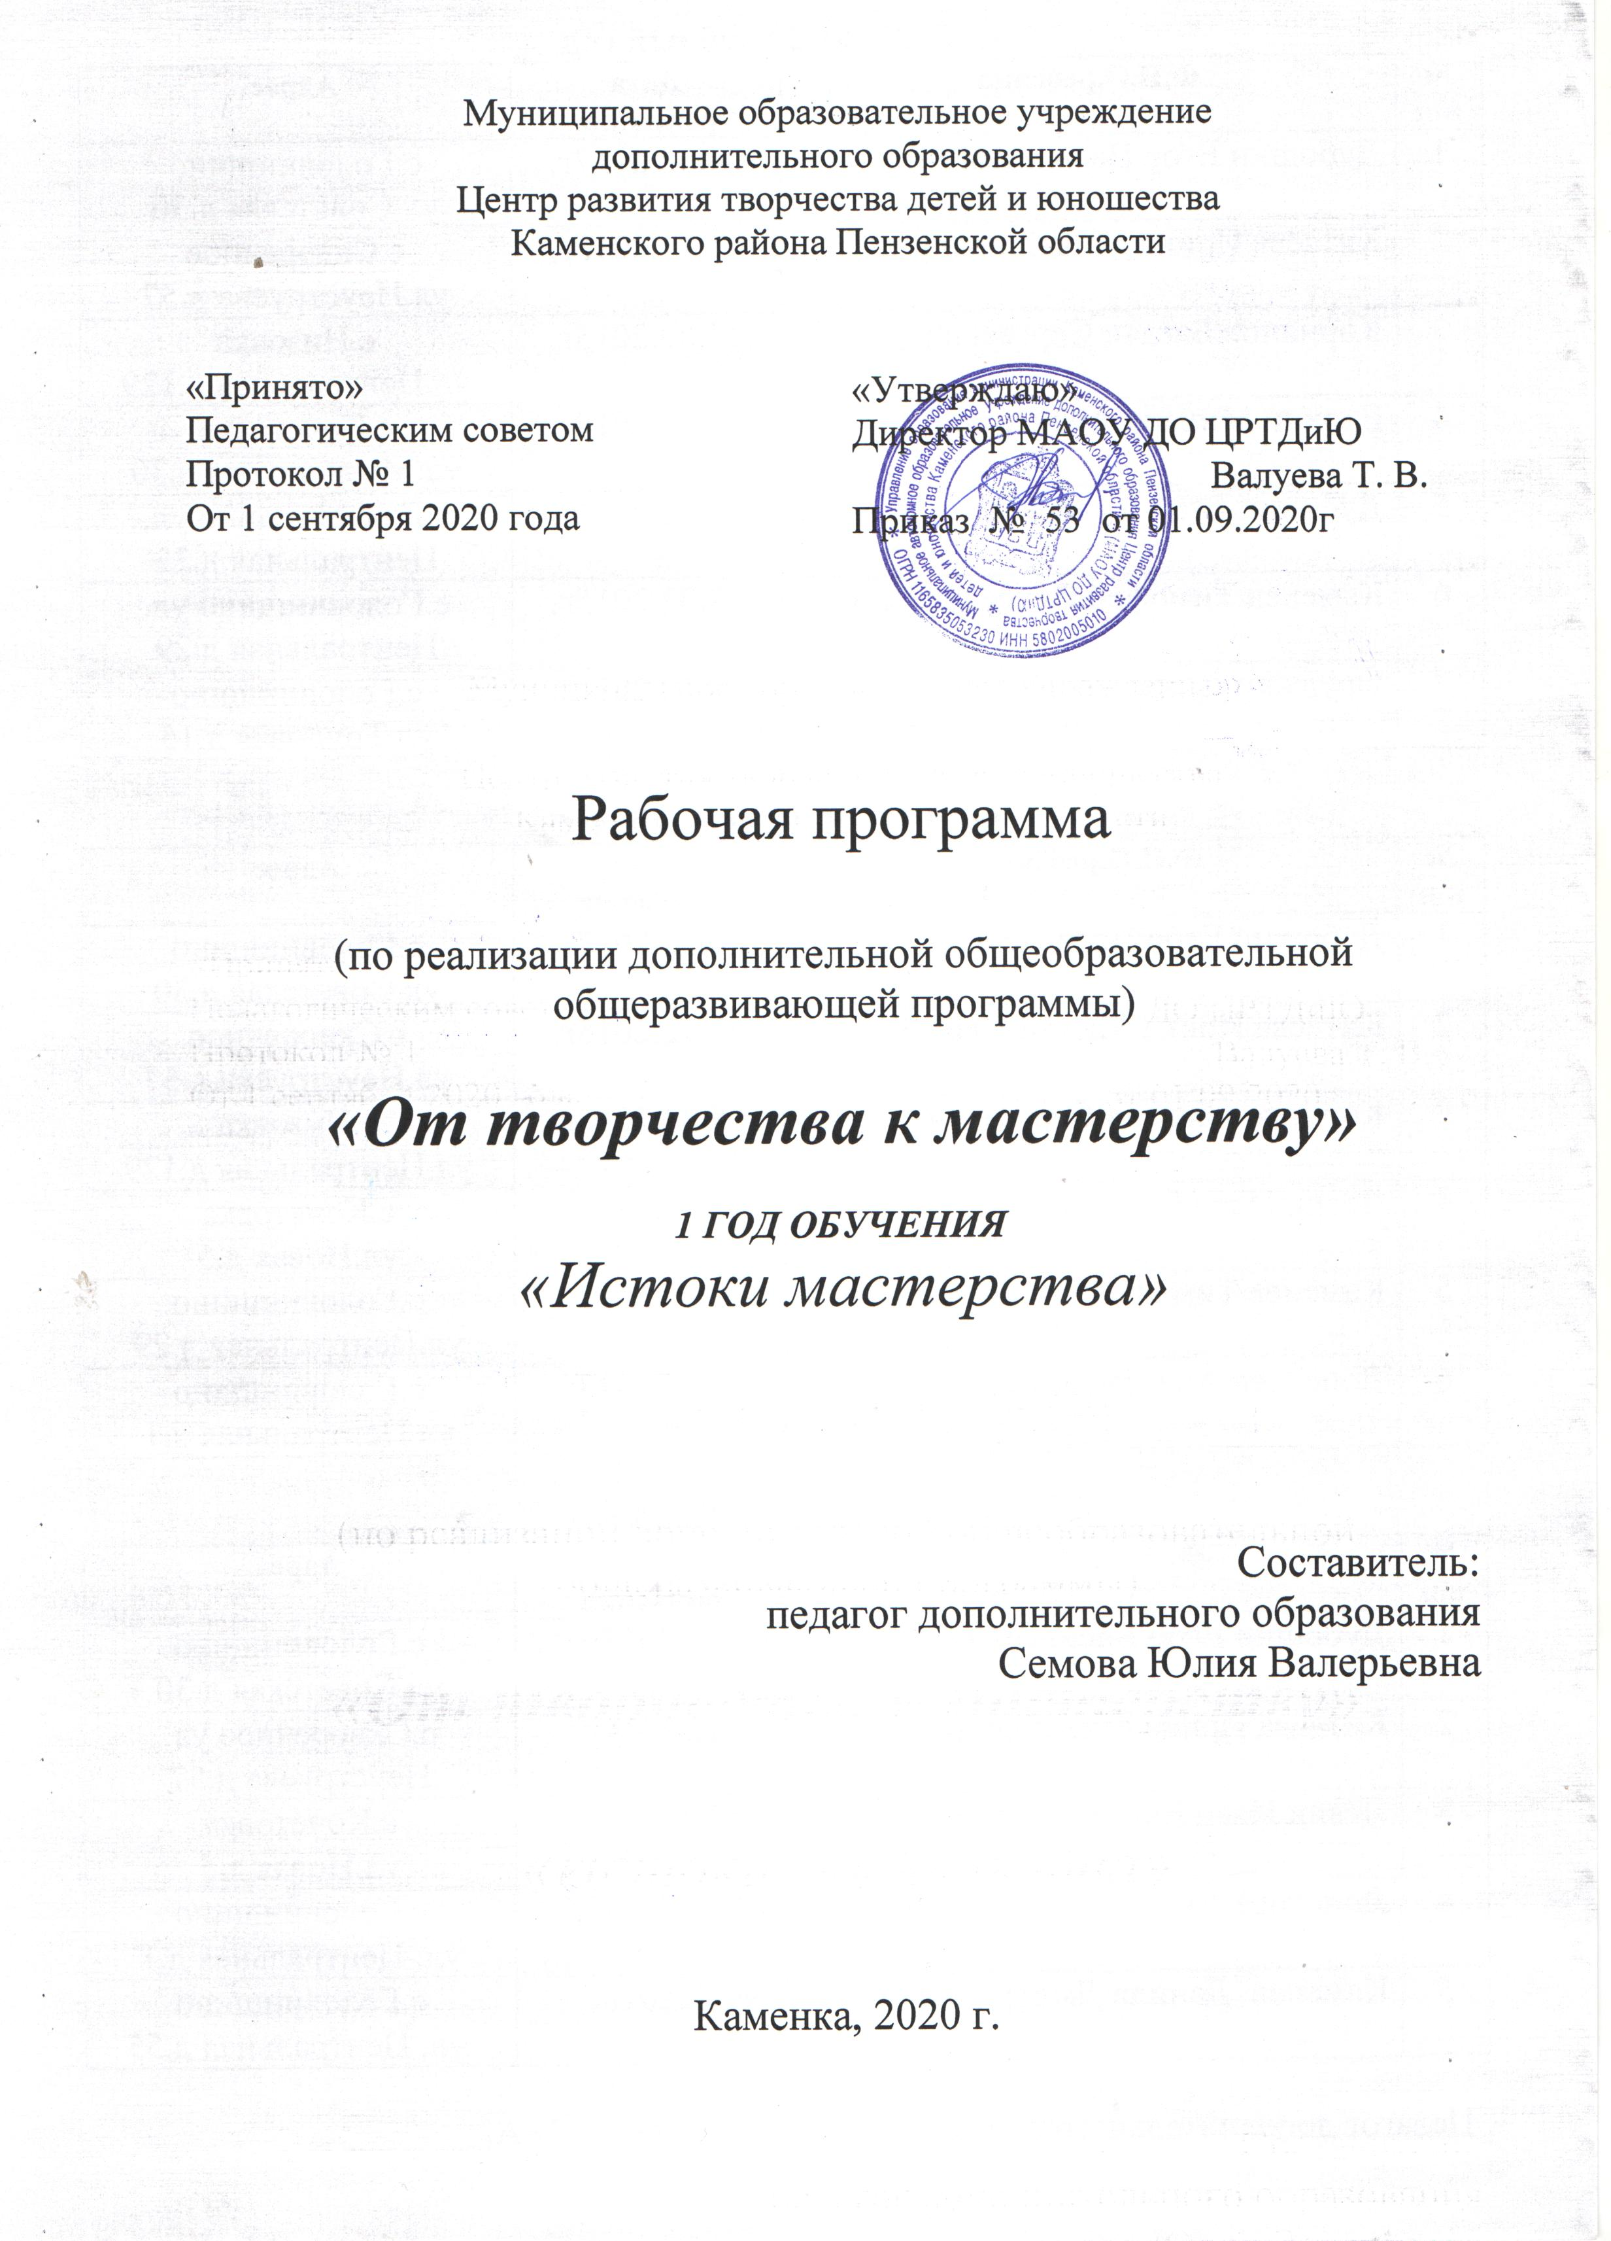
ра программы

I. Пояснительная записка
- Характеристика учебного предмета, его место и роль в образовательном
процессе;
- Срок реализации учебного предмета;
- Объем учебного времени, предусмотренный учебным планом образовательного учреждения на реализацию учебного предмета;
- Форма проведения учебных аудиторных занятий;
- Цель и задачи учебного предмета;
- Обоснование структуры программы учебного предмета;
- Методы обучения;
- Описание материально-технических условий реализации учебного предмета;
II. Планируемые результаты.
III.Учебно-тематический план.
IV. Содержание рабочей программы.
V. Методическое обеспечение учебного процесса.
VI.Система контроля и оценивания результатов.
VII. Список рекомендуемой методической литературы.

Пояснительная записка
Рабочая программа первого года обучения разработана согласно главе 2 ст.15 Федерального закона от 29.12.2012 N 273-ФЗ «Об образовании в Российской Федерации».
Первый год обучения - это ознакомительный уровень в комплексе освоения программы «От творчества к мастерству».
Реализация данной программы будет способствовать лучшему освоению основной программы «От творчества к мастерству», которая является углубленной.

Требования к уровню подготовки учащихся
Прием учащихся в группу 1-го года обучения производится на добровольной основе без вступительных экзаменов и предварительного отбора. Возраст 7-8 лет.
Работа с учащимися 1-го года обучения начинается с вовлечения их в художественную учебную деятельность, способствующую их умственному и духовному развитию, а также дальнейшей социализации учащихся.
Программа 1 года обучения направлена на овладение учащимися простыми техниками работы бумагой, тканями; учащиеся вырабатывают навыки шитья, рисования, проявляют интерес к декоративно-прикладному творчеству. Осваивают технику работы с соблюдением правил безопасности труда, с такими инструментами, как ножницы, иглы, учатся пользоваться карандашом, кисточкой, линейкой, клеем, шаблонами и трафаретами.
Программа 1 года обучения предлагает приобретение знаний и умений, учитывая возрастные особенности учащихся и освоение основных тем по курсам, а также навыки общения со своим коллективом, при создании условий для творческой фантазии учащихся, и воспитание интереса к народному творчеству.
На первом году обучения большое значение уделяется выявлению творческих способностей и одаренности учащихся (на занятиях используется индивидуальный подход). Система работы выстроена таким образом, что в течение года учащийся знакомится различными видами декоративно-прикладного творчества в объединении, учится выполнять несложные работы в разных техниках.
Программа составлена с учетом возрастных и психолого-педагогических особенностей учащихся начального школьного возраста. В этом возрасте учащийся довольно много знает об окружающем мире и его общение с ним очень разнообразно. Это благоприятный возраст для приобщения детей к народному искусству, для формирования у них особого внимания к рукотворным памятникам народной культуры. Мышление у учащихся начальной школы развивается от эмоционально-образного к абстрактно-логическому. В этом возрасте нужно развивать моторику рук, воображение, фантазию, что и способствует художественному развитию ребенка.

Срок реализации программы - 1 год.
Объем учебного времени, предусмотренный учебным планом на первом году обучения, составляет 144 часа.

Форма проведения учебных аудиторных занятий: групповая (от 10до 15 человек). Занятия проводятся в соответствии с расписанием - 2 раза в неделю по 2 учебных часа по 30-40 минут с перерывом 10 минут. Возможно очно-заочное обучение (дистанционное) под контролем педагога.

Формы проведения учебных занятий подбираются с учетом возрастных и психологических особенностей учащихся и задач программы:
- беседа с игровыми элементами;
- игра-путешествие;
- викторины, конкурсы;
- коллективное творческое дело (КТД);
- практические занятия.
Цель программы: Формирование творческих способностей учащихся средствами художественно-эстетической деятельности.
Задачи программы:
- познакомить с историей возникновения и развития разных видов ремесел;
- создать условия овладения основами технологий изготовления изделий, предусмотренных программой;
- развивать творческие способности учащихся путем создания условий для самореализации личности;
- воспитывать уважительное и бережное отношение к народному творчеству.

Методы обучения
- наглядные методы (рассматривание подлинных изделий, иллюстраций, альбомов, открыток, таблиц, видеофильмов и др. наглядных пособий);
- словесные методы (беседа, использование художественного слова, указания, пояснения);
- практические методы (самостоятельное выполнение учащимися декоративных изделий, упражнения);
- дидактические игры.

Чтобы научить учащегося самостоятельно работать, общаться с детьми и взрослыми, прогнозировать и оценивать результаты своего труда, искать причины затруднений и уметь преодолевать их используются следующие педагогические технологии:
- личностно-ориентированное обучение;
- педагогика сотрудничества («проникающая технология»);
- технология творчества (игровые формы творческой деятельности; освоение элементов творчества в практической деятельности).

Описание материально-технических условий реализации учебной программы.
Материально-техническая база образовательного учреждения должна
соответствовать санитарным и противопожарным нормам, нормам охраны труда.
Материально-технические условия реализации предмета:
• учебная аудитория, соответствующая требованиям санитарных норм
и правил;
• доска;
• столы 8 штук;
• стулья 16 штук;
• дидактические материалы;
• выставочный комплекс.

Планируемые результаты
В результате освоения данной образовательной программы у учащихся будет сформирован учебно-познавательный интерес и желание приобретать новые знания и умения.

Предметные результаты
- историю ремесел и рукоделия;
- народные художественные промыслы России и родного края;
- виды декоративно-прикладного творчества.
Метапредметные результаты.
- разрабатывать проекты;
- корректировать деятельность с учетом промежуточных результатов;
- планировать деятельность;
- составлять творческий проект;
- создавать коллективные композиции.

Личностные результаты.
- применять полученные знания на практике;
- владеть навыками работы в коллективе;
- выполнять самостоятельно работу;
- сотрудничать со сверстниками;
- работать с различными видами информации.
Учебно-тематический план
1 года обучения
№ | Наименование разделов, тем | Всего час. | Теоретические  занятия | Практические  Занятия | Форма контроля
Курс «Истоки мастерства»
Раздел 1. «Поделки из бумаги и картона»
1.1 | Вводное занятие. Знакомство с деятельностью объединения «Варенька» | 2 | 1 | 1 | Викторина «Виды декоративно-прикладного творчества»
1.2 | Изделия из бумаги и картона.  Открытки. Игрушки-гармошки | 30 | 3 | 27 | Выставка работ
Раздел 2. «Пошив игрушек»
2.1 | Материалы для работы (фетр, вискозное полотно) | 2 | 1 | 1 | Тестирование
2.2 | Веселый «Зоопарк» | 30 | 3 | 27 | Выставка работ
Раздел 3. «Картины в технике мозаика»
4.1 | Материалы для работы (салфетки бумажные, картон, цветная бумага) | 2 | 1 | 1 | Конкурс знатоков
5.2 | Картины, открытки, панно | 46 | 5 | 41 | Выставка работ  Тестирование.
Раздел 4. Поделки из ниток
6.1 | История игрушки. Материалы для работы (пряжа, нитки) | 2 | 1 | 1 | Игровая прогр. «Бал игрушек
6.2 | Пушистики, поделки из пряжи плоские и из помпонов | 30 | 5 | 25 | Выставка работ  Тестирование.
 | Итого | 144 | 20 | 124

Содержание программы

Курс «Истоки мастерства»
Раздел I. «Поделки из бумаги и картона»
Тема 1.1 Вводное занятие.
Теория. Знакомство с объединением. Порядок и содержание работы. Правила поведения. Правила техники безопасности, организация рабочего места. Показ образцов готовых изделий.
Практика. Складывание бумаги в разных направлениях. Изготовление поделок из бумажных полосок: цветы.
Контроль: викторина «Виды декоративно-прикладного творчества».

Тема 1.2. Изделия из бумаги и картона. Открытки. Игрушки-гармошки
Теория. Ознакомление с видами бумаги, их свойствами. Знакомство с терминами. Инструменты для работы с бумагой.
Практика. Складывание бумаги в разных направлениях для того, чтобы детали фигурок были объёмными и имели возможность двигаться Изготовление поделок из бумажных полосок: бабочка, рыбка, цветы, попугай, ёжик, солнышко.
Контроль: выставка работ.

Раздел II. «Пошив игрушек»
Тема 2.1. Игрушки-сувениры из фетра.
Теория. Пошив игрушек из фетра. Наполнитель для игрушек. Ручные швы, технология их выполнения. Шов «вперед иголкой», «назад иголку» или «строчный шов», обметочный шов (через край). Инструменты для работы: игла, ножницы, шаблоны. Изучение правил переноса шаблона на ткань, увеличение шаблона. Техника безопасности.
Практика. Пошив плоских и объемных игрушек.
Контроль: тестирование.

Тема 2.2. Веселый «Зоопарк».
Теория. Виды животных. Материалы для пошива игрушек и виды отделки и фурнитура.
Практика. Шьем игрушки–сувениры из фетра и вискозы: кот, собачка, мышь, зайчик, обезьянка, петух, свинка и др.
Контроль: выставка работ.
Раздел III. «Картины в технике мозаика».
Тема 3.1 Мозаика в декоративных работах.
Теория: Истории возникновения мозаики.
Мозаика и современность. Правила и последовательность работы с различными видами бумаги.
Практика. Подбор материала. Изготовление поделок в технике мозаика из бумаги из бумажных шариков. Выбор темы и определение композиции панно. Подбор цветовой гаммы. Выполнение композиции. Оформление в рамку.
Контроль: конкурс знатоков.

Тема 3.2 Картины, открытки, панно.
Теория. Знакомство с понятиями: картина, гобелен, панно. Способы изготовления. Их значение в украшении интерьера.
Практика. Изготовление панно-мозаики в технике бумажный шарик, торцевание. Выбор темы и определение композиции панно. Подбор цветовой гаммы. Выполнение композиции. Оформление в рамку.
Контроль: выставка работ.

Раздел IV. «Поделки из ниток»
Тема 4.1 История игрушки.
Теория. Знакомство с историей возникновения и развития игрушки. Игрушка в жизни человека. Как изменились игрушки с течением времени. Народные игрушки. Современная игрушка. Мастера игрушек.
Практика. Изготовление помпонов. Изготовление простых игрушек из помпонов.
Контроль: игровая программа «Бал игрушек».

Тема 4.2 Пушистики, поделки из пряжи.
Теория. Общие сведения о нитках и пряже (толщина, цвет). Подбор ниток в соответствии с образом игрушки. Приспособления для изготовления игрушек. Изготовление помпонов, монтаж игрушки, декоративные элементы. Способ навешивания на картонный круг.
Практика. Подготовка материала к работе (нарезка пряжи). Изготовление украшений из пряжи способом наматывания, игрушек из помпонов, панно из пряжи. Работа с шаблонами. Использование дополнительных материалов для создания образа.
Контроль: выставка работ.
Методическое обеспечение программы

Обучение первого года проходит в форме практической деятельности, с постановкой задач, под руководством педагога.
Занятия ведутся в групповой форме, но с индивидуальным подходом к каждому учащемуся. Педагогу необходимо создать условия для проявления инициативы и самостоятельности учащегося.
Творческий подход к работе с учащимися 7-8 лет даёт возможность развивать одновременно всех учащихся, независимо от уровня их подготовленности.
Каждое занятие по темам программы, как правило, включает теоретическую часть и практическое выполнение задания. Теоретический материал сопровождается показом наглядного материала, преподносится в виде рассказа-информации или беседы, сопровождаемой вопросами к учащимся. Практическая часть занимает большую часть времени на занятиях. На основе объяснений, а также восприятия предметов народных промыслов, учащиеся выполняют задание, результатом которого становится продукт творческой деятельности. Как правило, задание может быть частично реализовано на первом занятии и продолжено или завершено на следующем.
В работе используются методы обучения:
− вербальный (беседа, рассказ, сообщение);
− наглядный (использование мультимедийных устройств, личный показ педагога, готовые изделия, выполненные в различных техниках, альбомы и т.д.);
− практический (практические занятия в объединении, художественная обработка изделий.)
− самостоятельной работы (самостоятельное изготовление изделий на занятиях в объединении);
− дистанционный. Усвоение материала контролируется при помощи педагогического наблюдения и выполнения практических заданий.

Система контроля и оценивания результатов
В процессе обучения педагог контролирует качество полученных знаний, умений и навыков в соответствии с определёнными критериями показателей, а также осуществляет оперативное управление учебным процессом, обеспечивает выполнение обучающей, проверочной, воспитательной и корректирующей функций.
Критерии оценки выполнения заданий:
- знание, понимание материала;
- применение умений и навыков;
- самостоятельная работа;
- творческий подход.
Освоение разделов программы может контролироваться в форме проведения открытых занятий. А также с помощью анкетирования, тестирования учащихся объединения, их родителей.
Основной формой промежуточной аттестации по программе является тестирование с выполнением творческого задания и оформлением мини-выставки в конце первого и второго полугодия.
Данная программа создана для развития заинтересованности и работоспособности учащихся, а также для успешного освоения начального этапа обучения по программе «От творчества к мастерству». Поэтому уровень освоения программы учащимися может определяться по их работе в течение всего процесса обучения по следующим критериям:
Высокий уровень освоения программы. Учащийся активно, с творческим интересом занимается в коллективе. Готов помочь в работе. Работоспособен. Материал усваивается на высоком уровне. Инициативен. Фантазия и воображение активно развиты.
Средний уровень освоения программы. Учащийся достаточно активно, занимается в коллективе. Не слишком работоспособен, т.к. быстро утомляется. Материал усваивается частично. Фантазия и воображение достаточно развиты. Видны его желание и стремление развиваться.
Низкий уровень освоения программы. Учащийся пропускает занятия без уважительных причин. Плохо усваивает материал.

Литература для педагога:

1. Гомозова Ю.Б. “Калейдоскоп чудесных ремесел”, “Академия развития”, Ярославль, 1999 г.;
2. Гульянц З.К. “Учите детей мастерить”, М: “Просвещение”, 1979 г.;
3. А.Быстрицкая. “Бумажная филигрань”.-"Просвещение", Москва 1982.

Литература для учащихся:

1.Р.Гибсон. Поделки. Папье-маше. Бумажные цветы.- "Росмэн", Москва 1996.
2. Хелен Уолтер. “Узоры из бумажных лент”.-"Университет", Москва 2000.
3. Д.Чиотти. “Оригинальные поделки из бумаги”.- Полигон С.-Петербург 1998.

Интернет-источники
1. Народные промыслы пензенского края
http://welcome2penza.ru/guide/national-crafts/

Приложение
Тест-анкета
проверки знаний, умений и навыков учащихся
в объединении «Варенька»
«Истоки мастерства»
(1-й год обучения)
1. Твоё имя, фамилия, отчество________________________________________

2. Каких результатов ты добился(лась) за прошедший год_________________
__________________________________________________________________

3. Довольна(ен) ли ты своими достижениями____________________________
__________________________________________________________________

4. Какие виды творческой декоративно-прикладной деятельности на занятиях тебе понравились больше

5. Какие материалы мы используем для поделок

6. Назови инструменты, которыми мы работаем

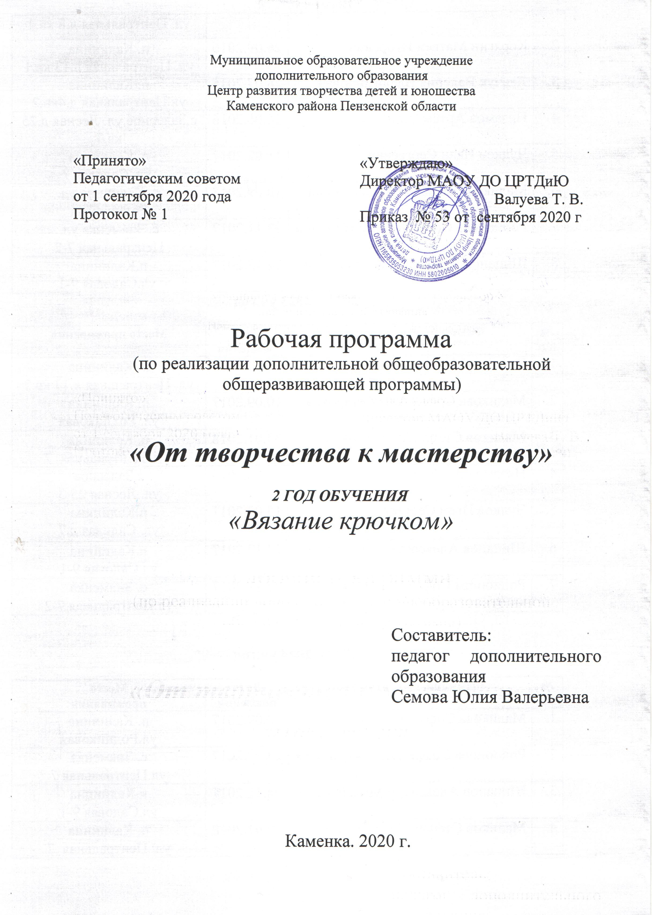
г.
Пояснительная записка
Структура программы

I. Пояснительная записка
- Характеристика учебного предмета, его место и роль в образовательном
процессе;
- Срок реализации учебного предмета;
- Объем учебного времени, предусмотренный учебным планом образовательного учреждения на реализацию учебного предмета;
- Форма проведения учебных аудиторных занятий;
- Цель и задачи учебного предмета;
- Обоснование структуры программы учебного предмета;
- Методы обучения;
- Описание материально-технических условий реализации учебного предмета;
II. Планируемые результаты.
III.Учебно-тематический план.
IV. Содержание рабочей программы.
V. Методическое обеспечение учебного процесса.
VI.Система контроля и оценивания результатов.
VII. Список рекомендуемой методической литературы.

Пояснительная записка
Рабочая программа второго года обучения разработана согласно главе 2 ст.15 Федерального закона от 29.12.2012 N 273-ФЗ «Об образовании в Российской Федерации».
Второй год обучения - это базовый уровень в комплексе освоения программы «От творчества к мастерству».

Требования к уровню подготовки учащихся
Прием учащихся в группу 2-го года обучения производится на добровольной основе без вступительных экзаменов и предварительного отбора. Возраст 8-9 лет.
Работа с учащимися 2-го года обучения вовлекает их в художественную учебную деятельность, способствующую их умственному и духовному развитию, а также дальнейшей социализации учащихся.
Программа 2 года обучения направлена на создание условий и развитие творческой личности. Занятия с учащимися развивают художественные способности и общечеловеческую универсальную способность к межличностному взаимодействию, творчеству в любой области.
Программа содержит раздел «Вязание крючком».
Реализация данной программы будет способствовать лучшему освоению углубленной части программы «От творчества к мастерству», 4-6 годы обучения.
Программа 2 года обучения предлагает приобретение и накопление новых знаний и умений, учитывая возрастные особенности. В процессе работы по программе используется проектная деятельность.
Программа предназначена для учащихся 8-9 лет.
Срок реализации программы - 1 год.

Объем учебного времени
Объем учебного времени предусмотрен учебным планом образовательного учреждения.
На втором году обучения количество часов составляет 216.

Форма проведения учебных аудиторных занятий: групповая и индивидуальная (10-15 человек), рекомендуемая продолжительность занятия 45 минут.
Занятия проводятся в соответствии с расписанием в группах 2-го года обучения - 3 раза в неделю по 2 учебных часа с 10 минутным перерывом.

Цель – формирование творческой личности через творческую деятельность при обучении основам вязания крючком.
В процессе достижения поставленной цели необходимо решить следующие задачи:
- научить выполнять основные приёмы вязания;
- обучить вязанию по описанию и технологическим картам и составлению их самостоятельно;
- развить образное мышление; внимание моторные навыки творческие способности; фантазию;
- выработать эстетический и художественный вкус;
- воспитать трудолюбие, аккуратность, усидчивость, терпение, умение довести начатое дело до конца, взаимопомощь при выполнении работы, экономное отношение к используемым материалам.
Используемые методы
В процессе реализации программы используются разнообразные методы обучения:
- наглядные методы (рассматривание подлинных изделий, иллюстраций, альбомов, открыток, таблиц, видеофильмов и др. наглядных пособий);
- словесные методы (беседа, использование художественного слова, указания, пояснения);
- практические методы (самостоятельное выполнение учащимися декоративных изделий, упражнения);
- дидактические игры;
- проблемно-поисковый.
На 2 году обучения уделяется внимание работе над творческими проектами.
Для оценки успешности реализации программы применяется тестирование учащихся промежуточное и итоговое, анкетирование учащихся и родителей, направленное на изучение востребованности получаемых знаний, умений и навыков, их практической ценности.
Чтобы научить учащегося самостоятельно работать, прогнозировать и оценивать результаты своего труда, искать причины затруднений и уметь преодолевать их используются следующие педагогические технологии:
- личностно-ориентированное обучение;
- педагогика сотрудничества («проникающая технология»);
- технология творчества (игровые формы творческой деятельности; освоение элементов творчества в практической деятельности).

Описание материально-технических условий реализации учебной программы.
Материально-техническая база образовательного учреждения должна
соответствовать санитарным и противопожарным нормам, нормам охраны труда.
Материально-технические условия реализации предмета:
• учебная аудитория, соответствующая требованиям санитарных норм
и правил;
• доска;
• столы 8 штук;
• стулья 16 штук;
• наличие инструментов: вязальные крючки различной толщины; ножницы; швейные иглы; булавки; сантиметровая лента; электрический утюг.

Наглядно-иллюстративные материалы:
- таблица «Основные приёмы вязания»;
- схемы изделий;
- коллекции ниток;
- образцы вязания;
- изделия;
- инструкционные карты.

Планируемые результаты
В результате освоения данной образовательной программы у учащихся будет сформирован учебно-познавательный интерес и желание приобретать новые знания и умения.
Предметные результаты
- приемы вязания крючком; технику безопасности при работе с инструментами и приспособлениями. Виды ручных трикотажных швов, их применение. Последовательность изготовления изделий. Материаловедение. Правила ухода за трикотажными и швейными изделиями;
- технологии изготовления сувенирной вязаной продукции, предметов домашнего обихода и игрушек;
- основы проектирования, создания авторских проектов.
Метапредметные результаты
- делать расчет количества материалов для изделий;
- вязать по схемам и описаниям изделия крючком;
- пользоваться технологическими картами.
Личностные результаты
- применять полученные знания на практике;
- владеет навыками работы в коллективе;
- принимать неординарные решения при изготовлении изделий.

Учебно-тематический план
2 года обучения
№ п/п | Наименование разделов, тем | Всего  часов | в том числе: |  | Форма  контроля
№ п/п | Наименование разделов, тем | Всего  часов | Теоретические  занятия | Практические занятия | Форма  контроля
 | Раздел «Вязание крючком» - 216 часов
1 | Вводное занятие. Знакомство с деятельностью объединения | 2 | 1 | 1 | Анкетирование «Мои интересы»
2 | Вязание крючком. Основные приемы вязания  Вязание узорного полотна | 22 | 3 | 19 | Альбом образцов вязания
3 | Небольшие изделия (игрушки, шарфик, шапочка, носки, сумки, косынка, кружева, воротники) | 48 | 8 | 40 | Конкурсная программа «Мастерица»
4 | Салфетки | 24 | 2 | 22 | Выставка работ
5 | Одежда | 72 | 8 | 64 | Выставка работ
6 | Сувениры | 46 | 6 | 40 | Выставка-ярмарка
7 | Итоговое занятие.  Выставка | 2 | 1 | 1 | Тестирование  Выставка работ
 | Итого | 216 | 29 | 187

Содержание
Вязание крючком
1. Вводное занятие
Теория: Цели и задачи объединения. Режим работы. План занятий. Демонстрация изделий. История развития художественного вязания. Вязание крючком – одно из любимых занятий рукодельниц с давних пор, умея вязать, можно изготовить большое количество изделий декоративно-прикладного характера.
Правила ТБ при работе с вязальными крючками, ножницами, швейными иглами, электрическим утюгом. Демонстрация готовых изделий. Организация рабочего места. Знакомство с инструментами, материалами для работы. Использование для обучения ниток, бывших в употреблении. Происхождение и свойства ниток, применяемых для вязания. Виды волокон (натуральные и химические). Виды и применение химических волокон. Качества и свойства изделия в зависимости от качества ниток и от плотности вязаного полотна.
Практика: Лабораторная работа: Исследование трикотажного полотна.
Контроль: Анкетирование «Мои интересы»

2. Выполнение основных приемов вязания
Теория: Терминология приемов работы.
Практика: Внимание к постановке рук, положению крючка во время работы. Образцы наклеиваются в альбом клеем ПВА, внизу чертятся условные обозначения. В тетради – запись условных обозначений. Сначала запись под диктовку в тетрадь, затем выполнение основных приемов вязания.
Основные приемы вязания: образование первой петли, цепочка из воздушных петель, полустолбик, столбик без накида, полустолбик с накидом, столбик с одним накидом, столбик с двумя накидами.
Контроль: Альбом образцов вязания.

2.1. Вязание узорного полотна
Теория: Узоры из столбиков без накида и воздушных петель; узоры из столбиков с накидом; узор в виде веера или ракушки; узор из столбиков с накидом, столбиков без накида и воздушных петель. Беседа о способах вязания, показ образцов, расположение и выполнение рядов в узоре в одном и двух направлениях, смыкание рядов, вязание по кругу. Особое внимание на выполнение начала ряда и конца. Выполнение узора на прямой плоскости и по кругу. Способы введения крючка (под петлю, под полупетлю, под столбик, между столбиками).
Практика: Демонстрация приемов вязания, образцов, зарисовка схем выполнения образцов на доске и в тетради, упражнения в выполнении образцов. Выполнение образцов в виде круга, квадрата, пятиугольника. Круг выполняется на занятиях.
Изделие: Вязание трех образцов столбиками без накида: образцов круга, квадрата, пятигранника. Оформление альбома образцов вязок. Вязание салфетки по схеме, оформление.
Контроль: Выставка работ
3. Вязание небольших изделий
Теория: Беседа о способах вязания, показ образцов: полоски для волос, шарфы, прихватки под горячее, вязаные цветы, вязаные игрушки и одежда для кукол, салфетки, одежда.
Практика: Подбор нитей, крючков. Записи в тетрадях, зарисовка схем в альбомах. Контроль качества руководителем на разных этапах работы.
Изделие: Полоска для волос, шарф, прихватки под горячее цветы по схемам, игрушки и одежда для кукол.
Контроль: Конкурсная программа «Мастерица». Выставка работ.

4. Салфетки
Теория: Крючки и нитки для вязания салфеток. Два способа выполнения кружев: по описанию и по схеме. Правила вязания по кругу и в двух направлениях.
Практика: Подготовка ткани для обвязывания. Вязание кружев по предложенной схеме. Составление собственных схем кружев.
Изделие: Салфетки.
Контроль: Выставка работ.

5. Одежда
5.1. Шарфик
Теория: Определение размера шарфика. Выбор узора с учётом имеющейся пряжи. Определение горизонтальной плотности вязания. Расчёт петель. Орнамент в изделии. Значение цвета в построении орнамента. Проработка узора из столбиков с накидом в виде резинки (выпуклые и плоские). Расчет петель для определения размера изделия.
Практика: Вывязывание шарфика и оформление его кисточками.
Изделие: Шарфик для куклы. Шарфика на себя.
Контроль: Выставка работ.

5.2. Шапочка
Теория: Построение чертежа для шапочки, выбор узора. Два способа вывязывания колпачка шапочки: с макушки и от ободка. Убавление и прибавление столбиков и мотивов. Геометрические узоры для отворота шапочки. Зарисовка схем выполнения узоров.
Практика: Вязание образца и расчет петель. Упражнения по вязанию вытянутых петель «меха». Вывязывание и оформление шапочки.
Изделие: Вязание шапочки для куклы. Вязание шапочки на себя.
Контроль: Выставка работ.
5.3. Варежки
Теория: Способы вязания манжеты. Зарисовка схем выполнения узоров. Убавление петель.
Практика: Вывязывание образца и расчет петель. Вывязывание варежек, вышивка их, отделка кисточками.
Изделие: Вязание варежек для куклы. Вязание варежек на себя.
Контроль: Выставка работ.

5.4. Носки
Теория: Два способа вязания носков. Зарисовка схем выполнения узоров. Последовательность выполнения изделия.
Практика: Вязание образца, расчет петель. Вязание узоров для носков. Вывязывание и отделка изделий.
Изделие: Вязание изделий для куклы. Вязание изделий на себя.
Контроль: Выставка работ.

5.5. Сумка
Теория: Особенности вязания, сумки-кисета и сумок с донышком в форме прямоугольника, овала, круга. Сумки из отдельных мотивов. Зарисовка схем узоров.
Практика: Вязание образца, расчет петель. Вывязывание сумки, оформление ее, выполнение застежки. Вязание узоров и мотивов.
Изделие: Вязание изделий для куклы. Вязание изделий на себя.

5.6. Косынка или шаль для куклы
Теория: Вязание шали с угла и сверху из ниток одного и нескольких цветов. Вязание шали и косынки из отдельных мотивов и с вышивкой. Зарисовка схем выполнения узоров и мотивов.
Практика: Выполнение образца и расчета петель. Вязание косынки. Снятие узоров для косынки. Оформление изделий.
Изделие: Шали и косынки.
Контроль: Выставка работ.
5.7. Воротник
Теория: Способы вязания воротников по выкройке в зависимости от узора. Зарисовка схем выполнения воротника. Запись выполнения воротника.
Практика: Выполнение образцов для вязания воротников. Вывязывание воротника.
Контроль. Выставка работ
Изделие: Одежда для куклы. Вязание изделий на себя.

6. 1. Сувениры
Теория: Выбор моделей. Зарисовка схем выполнения закладки в книгу, футляра для очков, чехла для телефона. Подбор крючка и ниток. Расчет петель для футляра, чехла.
Практика: Вязание и оформление изделий.
Изделие: Футляр для очков, чехол для телефона.
Контроль: Выставка работ.

6.2. Игрушка, карандашница
Теория: Анализ образцов игрушек и карандашниц. Выбор ниток. Правила вязания игрушек. Зарисовка схем вязания различных типов конечностей, деталей для оформления мордочки. Составление эскизов. Последовательность выполнения игрушек.
Практика: Вязание образца, расчёт петель. Вывязывание основы для карандашницы, деталей игрушки. Сборка и оформление изделий.
Изделие: Игрушки и карандашницы.
Контроль: Выставка работ.

6.3. Декоративное панно
Теория: Основы композиции. Анализ образцов. Правила вывязывания элементов растительного орнамента. Зарисовка схем цветков, соцветий, листьев, плодов.
Практика: Вывязывание элементов растительного орнамента. Подготовка основы декоративного панно: обтягивание картона тканью. Составление композиции. Оформление панно. Конкурс на составление наиболее интересной схемы цветка.
Изделие: Панно.
Контроль: Выставка работ.

7. Итоговое занятие
Выставка работ, обсуждение задач на перспективу, отбор лучших работ для районной выставки.

Методическое обеспечение

Методическое обеспечение программы включает разработки игр, бесед, конкурсов, дидактический и лекционный материалы, тематику проектной работы и т.д.

Используемые методы
В процессе реализации программы используются разнообразные методы обучения:
- объяснительно-иллюстративный,
- работа с инструкционными картами,
- демонстрация, упражнение;
- практический, обучающий контроль,
- познавательная игра,
- проблемно-поисковый,
- ситуационный.
Применяем метод проектов, как индивидуальных, так и коллективных: организация деятельности, предусматривающая взаимодействие всех участников по созданию продукта за определенный промежуток времени.
Метод ролевых ситуаций: участники чувствуют, думают или действуют, как другие люди, и «разыгрывают определенную проблему или ситуацию».

Система контроля и оценивания результатов

В процессе обучения педагог контролирует качество полученных знаний, умений и навыков в соответствии с определёнными критериями показателей, а также осуществляет оперативное управление учебным процессом, обеспечивает выполнение обучающей, проверочной, воспитательной и корректирующей функций.
Освоение разделов программы могут контролироваться в форме проведения открытых занятий. А также с помощью анкетирования, тестирования учащихся объединения, их родителей.
Основной формой промежуточной аттестации по программе является тестирование с выполнением творческого задания и оформлением мини-выставки в конце первого и второго полугодия.
Данная программа создана для развития заинтересованности и работоспособности учащихся, а также для успешного освоения основного этапа обучения по программе «От творчества к мастерству». Поэтому уровень освоения программы учащимися может определяться по их работе в течение всего процесса обучения по следующим критериям:
Высокий уровень освоения программы. Учащийся активно, с творческим интересом занимается в коллективе. Готов помочь в работе. Работоспособен. Материал усваивается на высоком уровне. Инициативен. Фантазия и воображение активно развиты. Помогает другим.
Средний уровень освоения программы. Учащийся достаточно активно занимается в коллективе. Не слишком работоспособен, т.к. быстро утомляется. Материал усваивается частично. Фантазия и воображение достаточно развиты, видны его желание и стремление развиваться.
Низкий уровень освоения программы. Учащийся пропускает занятия без уважительных причин. Плохо усваивает материал.

Литература для педагога

- Бабанский Ю.К. Методы обучения в современной общеобразовательной школе.- М.: «Просвещение», 1985.
- Журнал «Школа и производство».
- Программа образовательной области «Технология». - М.,1994.
- Технология: Учебник для учащихся 7-го класса общеобразовательной школы (вариант для девочек). Под ред. Симоненко В.Д.- М.,2000.
- Максимова М.В. Азбука вязания. - М., 1990.

Литература для учащихся:

- Т.И.Еременко. Кружок вязания крючком. - М.: Просвещение, 1984г.
- С.Ф.Тарасенко. Вязаная игрушка. - Минск, «Полымя», 2000г.
- Журналы «Валентина», «Вязание», «Anna», «Diana», «Verena», «Sandra».

Интернет-источники

https://www.youtube.com/playlist?list=PLvDs5cgStal1sIOVDNTad8IEftoI7MPCG
https://kru4ok.ru/

Приложение
Тест-анкета
проверки знаний, умений и навыков учащихся
в объединении «Варенька»
«Вязание крючком»
(2-й год обучения)
1. Ф.И.О.________________________________________________________
2. Сколько тебе лет?_______________________________________________
3. Какие материалы мы используем в работе___________________________
_________________________________________________________________
4. Какими инструментами мы пользуемся _____________________________
_________________________________________________________________

5. Назови основные приемы вязания крючком ________________________
________________________________________________________________

6. Какой номер крючка соответствует пряже
а) «Ромашка» - №
б) пряжа полушерстяная - №
в) пряжа декоративная, «буклированная» - №

7. Виды наполнителя для игрушек _________________________________
8. Виды отделки вязаных изделий _________________________________
_______________________________________________________________

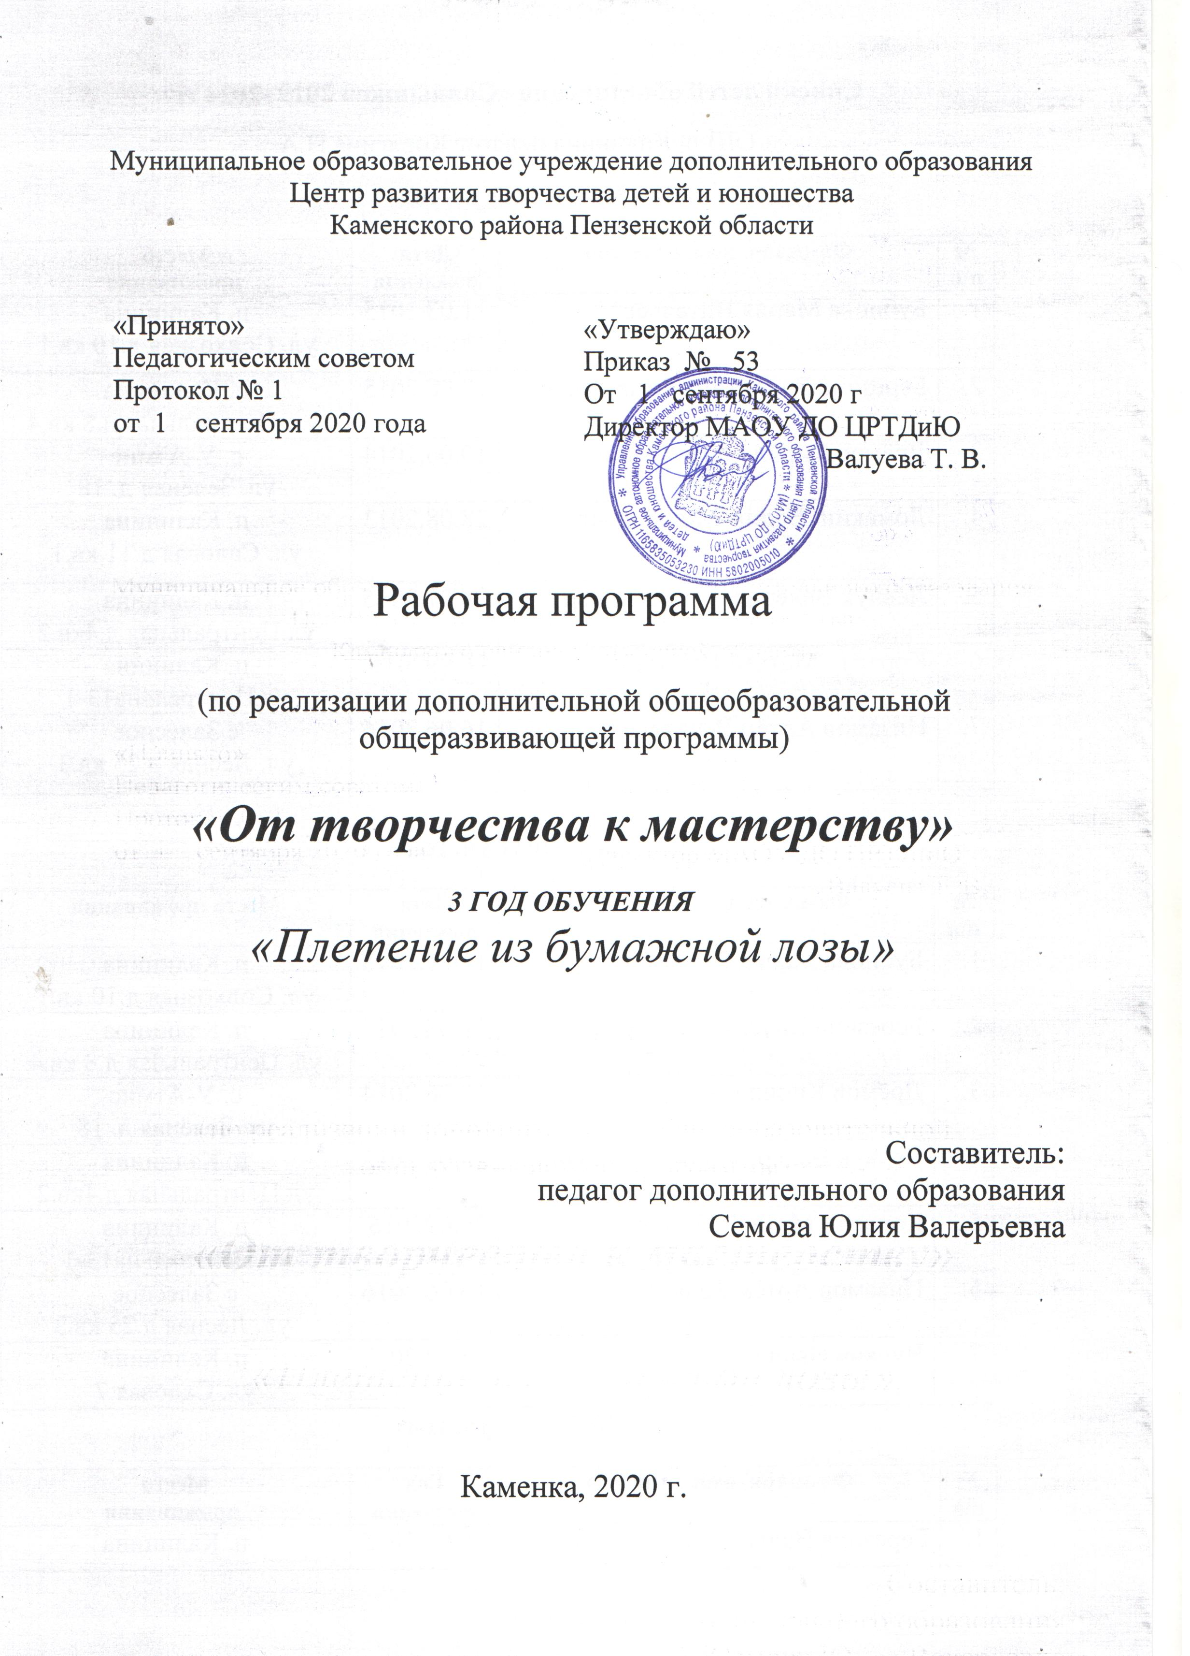

Структура программы

I. Пояснительная записка
- Характеристика учебного предмета, его место и роль в образовательном
процессе;
- Срок реализации учебного предмета;
- Объем учебного времени, предусмотренный учебным планом образовательного учреждения на реализацию учебного предмета;
- Форма проведения учебных аудиторных занятий;
- Цель и задачи учебного предмета;
- Обоснование структуры программы учебного предмета;
- Методы обучения;
- Описание материально-технических условий реализации учебного предмета;
II. Планируемые результаты.
III.Учебно-тематический план.
IV. Содержание рабочей программы.
V. Методическое обеспечение учебного процесса.
VI.Система контроля и оценивания результатов.
VII. Список рекомендуемой методической литературы.

Пояснительная записка

Рабочая программа первого года обучения разработана согласно главе 2 ст.15 Федерального закона от 29.12.2012 N 273-ФЗ «Об образовании в Российской Федерации».
Третий год обучения - это базовый уровень в комплексе освоения программы «От творчества к мастерству».
Реализация данной программы будет способствовать лучшему освоению углубленной программы «От творчества к мастерству», 4-6 годы обучения.

Требования к уровню подготовки учащихся
Прием учащихся в группу 3-го года обучения производится на добровольной основе без вступительных экзаменов и предварительного отбора. Возраст 8-10 лет.
Работа с учащимися третьего года обучения продолжает вовлечение их в художественную учебную деятельность, способствующую их умственному и духовному развитию, а также дальнейшей социализации учащихся.
Программа 3 года обучения предлагает приобретение знаний и умений, учитывая возрастные особенности учащихся и освоение основных тем по курсам, а также навыки общения со своим коллективом, при создании условий для творческой фантазии учащихся, и воспитание интереса к народному творчеству.
Программа составлена с учетом возрастных и психолого-педагогических особенностей учащихся. В этом возрасте учащийся довольно много знает об окружающем мире и его общение с ним очень разнообразно. Это благоприятный возраст для приобщения к народному искусству, для формирования особого внимания к рукотворным памятникам народной культуры. Мышление у учащихся развивается от эмоционально-образного к абстрактно-логическому. В этом возрасте нужно развивать моторику рук, воображение, фантазию, что и способствует художественному развитию учащегося.
В программу «От творчества к мастерству», на третьем году обучения введен курс «Плетение из бумажной лозы».
Занятия носят как теоретический, так и практический характер. На практических занятиях отводится основное место усвоению технологии изготовления изделий, предусматривается изготовление различных изделий декоративно-прикладного характера. Большое внимание уделяется творческому развитию учащихся, разрабатываются проекты, в том числе и авторских изделий.
Изделия в технике плетения привлекают своим разнообразием. Это особый вид изготовления различных поделок из бумажных трубочек. Чаще всего плетеные изделия используются для различных бытовых нужд на кухне. Это подносы, чайные домики, корзины для хранения овощей.
Возможность проявить фантазию нравится учащимся, ведь любые изделия ручной работы ценятся гораздо выше фабричных, потому как уникальны. А все, что нужно для работы - всего лишь стопка старых газет, рекламных журналов. На занятиях учащиеся изучают особенности материала, учатся выполнять поэтапные действия. Плетение привлекает к себе простотой обращения, легкостью и прочностью, изделия относятся к области декоративно-прикладного искусства, в сфере которого находят органичное единство духовное и материальное начало творчества.
Возрастной диапазон - программа ориентирована на учащихся 8-10 лет. Для обучения набираются учащиеся желающие работать по программе.
Срок реализации программы – 1 год.
Объем учебного времени на третьем году обучения, составляет 216 часов.
Форма проведения учебных аудиторных занятий: групповая (от 10 до 12 человек). Занятия проводятся 3 раза в неделю по 2 учебных часа (по 45 минут) с 2 десятиминутными перерывами. Возможен вариант очно-заочный, с частично дистанционным обучением под контролем педагога.

Формы проведения учебных занятий подбираются с учетом возрастных и психологических особенностей учащихся и задач программы:
- беседа с игровыми элементами;
- викторины, конкурсы;
- коллективное творческое дело (КТД);
- проектная деятельность;
- практические занятия.

Основными элементами технологии проведения занятий являются:
- постановка задачи;
- мотивация творческой деятельности;
- совместная практическая деятельность преподавателя и ребенка;
- практическая деятельность детей под контролем педагога;
- самостоятельная работа ребенка;
- выполнение различных творческих заданий.

Цель: развитие у учащихся практических навыков изготовления изделий в технике плетения из бумажной лозы.
Задачи:
- изучение технологий изготовления плетеных изделий;
- формирование творческих способностей учащихся путем создания условий для самореализации личности;
- прививание интереса к культуре своей Родины, к истокам народного творчества, эстетическому отношению к действительности;
- воспитание трудолюбия, аккуратности, усидчивости, терпения, умения довести начатое дело до конца.
Методы обучения
- наглядные методы (рассматривание подлинных изделий, иллюстраций, альбомов, открыток, таблиц, видеофильмов и др. наглядных пособий);
- словесные методы (беседа, использование художественного слова, указания, пояснения);
- практические методы (самостоятельное выполнение учащимися декоративных изделий, упражнения);
- дидактические игры.
- дистанционный. Усвоение материала контролируется при помощи педагогического наблюдения и выполнения практических заданий.
Чтобы научить учащегося самостоятельно работать, общаться , прогнозировать и оценивать результаты своего труда, искать причины затруднений и уметь преодолевать их используются следующие педагогические технологии:
- личностно-ориентированное обучение;
- педагогика сотрудничества («проникающая технология»);
- технология творчества (игровые формы творческой деятельности; освоение элементов творчества в практической деятельности).

Материально-технических условия реализации учебной программы.
Материально-техническая база образовательного учреждения должна
соответствовать санитарным и противопожарным нормам, нормам охраны труда.
Материально-технические условия реализации предмета:
• учебная аудитория, соответствующая требованиям санитарных норм
и правил;
• ученическая доска;
• столы 8 штук;
• стулья 16 штук;
• выставочный комплекс.

Планируемые результаты
Предметные результаты
- технологии изготовления плетеных изделий;
- приемы работы с бумажными трубочками; технику безопасности при работе с инструментами и приспособлениями. Виды изделий. Последовательность изготовления изделий. Правила хранения и ухода за ватными изделиями;
- основы проектирования, создания авторских проектов.
Метапредметные
- делать расчет количества средств на материалы для изделий;
- изготавливать изделия в технике плетения.

Личностные результаты
- применять полученные знания на практике;
- владеть навыками работы в коллективе;
- принимать неординарные решения при изготовлении изделий;
- выполнять самостоятельную работу в коллективе.

Учебно-тематический план
№ п/п | Наименование разделов, тем | Всего  часов | в том числе: |  | Форма  контроля
№ п/п | Наименование разделов, тем | Всего  часов | Теоретические  занятия | Практические занятия | Форма  контроля
1. | Вводное занятие  Исторические сведения о плетении из лозы. Материаловедение | 2 | 1 | 1 | Анкетирование «Твои интересы»
2. | 2.1 Основные сведения о плетении. Инструменты | 2 | 1 | 1 | Игровые моменты на занятиях: конкурс «Чья трубочка ровнее?», «Плетение верёвочки на скорость и качество».  Выставка
 | 2.2 Плетение изделий из бумажной лозы. Корзинки, короба с крышками | 100 | 10 | 90
 | 2.3 Плетение панно и игрушек | 106 | 12 | 94
3. | Технология обработки качественных изделий. Декор изделий | 4 | 1 | 3 | Выставка
4. | Итоговое занятие  Конкурсная программа «Мастер – золотые руки» Выставка работ. | 2 | 1 | 1 | Выставка
 | Всего: | 216 | 26 | 190
Содержание

1.Тема: Вводное занятие
Теория. Цели и задачи объединения. Режим работы. План занятий. Демонстрация изделий, выполненных в технике плетения из бумажной лозы. История плетения из бумажной лозы.
Практика. Игры на сплочение коллектива.
Контроль: Анкетирование «Твои интересы».

2. Тема: Изготовление изделий из бумажной лозы. Корзинки, короба с крышками
Теория. Правила ТБ при работе со спицами, ножницами, клеем. Организация рабочего места. Демонстрация изделий. Знакомство с инструментами, материалами для работы. Использование для плетения газет, рекламных журналов. Свойства бумаги, применяемой для плетения. Окраска трубочек. Качество и свойства изделия в зависимости от качества бумажной лозы и количества стоек. Требования к качеству плетёного изделия.
Практика. Выполнение основных приемов плетения. Терминология приемов работы, закрепление навыков плетения из бумажной лозы. Изготовление изделий.
Контроль: Выставка работ.

2. Тема: Плетение панно и игрушек из бумажной лозы
Теория. Изготовление панно и игрушек из бумажной лозы. Выбор изделия для проекта. Защита проекта. Выставка изделий.
Практика. Выполнение основных приемов плетения. Терминология приемов работы, закрепление навыков плетения из бумажной лозы. Изготовление изделий.
Контроль: Выставка работ.

3. Тема: Технология обработки качественных изделий. Декор изделий
Теория. Чтобы повысить декоративные качества изделий, сделать более прочными и устойчивыми к неблагоприятным условиям, их покрывают грунтовкой и лаком (используются акриловые, не имеющие запаха). Основным материалом используемых декоративных элементов является холодный фарфор (самозатвердевающая масса для лепки). Использование молдов.
Практика. Лепка декоративных элементов с использованием молдов и без них.
Контроль: Выставка работ.
- Тема: Итоговое занятие
Конкурсная программа «Мастер – золотые руки». Выставка работ.

Методическое обеспечение программы

Обучение третьего года проходит в форме практической деятельности, с постановкой задач, под руководством педагога.
Занятия ведутся в групповой форме, но с индивидуальным подходом к каждому учащемуся. Педагогу необходимо создать условия для проявления инициативы и самостоятельности учащегося.
Творческий подход к работе с учащимися 8-9 лет даёт возможность развивать одновременно всех учащихся, независимо от уровня их подготовленности.
Каждое занятие по темам программы, как правило, включает теоретическую часть и практическое выполнение задания. Теоретический материал сопровождается показом наглядного материала, преподносится в виде рассказа-информации или беседы, сопровождаемой вопросами к учащимся. Практическая часть занимает большую часть времени на занятиях. На основе объяснений, а также восприятия предметов народных промыслов, учащиеся выполняют задание, результатом которого становится продукт творческой деятельности. Как правило, задание может быть частично реализовано на первом занятии и продолжено или завершено на следующем.
В работе используются методы обучения:
− вербальный (беседа, рассказ, сообщение);
− наглядный (использование мультимедийных устройств, личный показ педагога, готовые изделия, выполненные в различных техниках, альбомы и т.д.);
− практический (практические занятия в объединении, художественная обработка изделий.)
− самостоятельной работы (самостоятельное изготовление изделий на занятиях в объединении);
− дистанционный. Усвоение материала контролируется при помощи педагогического наблюдения и выполнения практических заданий.

Система контроля и оценивания результатов
В процессе обучения педагог контролирует качество полученных знаний, умений и навыков в соответствии с определёнными критериями показателей, а также осуществляет оперативное управление учебным процессом, обеспечивает выполнение обучающей, проверочной, воспитательной и корректирующей функций.
Критерии оценки выполнения заданий:
- знание, понимание материала;
- применение умений и навыков;
- самостоятельная работа;
- творческий подход.
Освоение разделов программы может контролироваться в форме проведения открытых занятий. А также с помощью анкетирования, тестирования учащихся объединения, их родителей.
Основной формой промежуточной аттестации по программе является тестирование с выполнением творческого задания и оформлением мини-выставки в конце первого и второго полугодия.
Данная программа создана для развития заинтересованности и работоспособности учащихся, а также для успешного освоения начального этапа обучения по программе «От творчества к мастерству». Поэтому уровень освоения программы учащимися может определяться по их работе в течение всего процесса обучения по следующим критериям:
Высокий уровень освоения программы. Учащийся активно, с творческим интересом занимается в коллективе. Готов помочь в работе. Работоспособен. Материал усваивается на высоком уровне. Инициативен. Фантазия и воображение активно развиты.
Средний уровень освоения программы. Учащийся достаточно активно, занимается в коллективе. Не слишком работоспособен, т.к. быстро утомляется. Материал усваивается частично. Фантазия и воображение достаточно развиты. Видны его желание и стремление развиваться.
Низкий уровень освоения программы. Учащийся пропускает занятия без уважительных причин. Плохо усваивает материал.

Литература для учащихся

Авторские публикации мастер-классов
1. Мастер-класс "Скручивание трубочек из бумаги"
http://ped-kopilka.ru/blogs/49660/pletenie-iz-bumazhnoi-lozy-master-klas-skruchivanie-trubochek-iz-bumagi.html

- Мастер-класс для начинающих. Корзинка маленькая плетение из бумажных трубочек.
http://ped-kopilka.ru/blogs/49660/pletenie-dlja-nachinayuschih-korzinka-malenkaja.html

- Как красить трубочки из бумаги и готовые изделия
http://ped-kopilka.ru/blogs/49660/kak-krasit-trubochki-iz-bumagi-i-gotovye-izdelija.html

4.Мастер-класс «Ёлочка» в технике плетения из бумажной лозы»
http://ped-kopilka.ru/blogs/49660/master-klas-lochka-v-tehnike-pletenija-iz-bumazhnoi-lozy.html

5.Мастер-класс «Дед Мороз» в технике плетения из бумажной лозы»
http://ped-kopilka.ru/blogs/49660/master-klas-ded-moroz-v-tehnike-pletenija-iz-bumazhnoi-lozy.html

6.Мастер-класс «Магнит на холодильник: Корзинка с цветами к 8 марта своими руками».
http://ped-kopilka.ru/blogs/49660/korzinka-s-cvetami-k-8-marta.html

7.Мастер-класс «Снегурочка из бумажной лозы», автор ученица Федотова Юлия.
https://podelki-doma.ru/podelki/iz-bumagi/snegurochka-iz-bumazhnoy-lozyi

8.Мастер-класс «Домик из бумажной лозы»
https://podelki-doma.ru/podelki/iz-bumagi/domik-iz-bumazhnoy-lozyi

9.Мастер-класс «Вазочка из газетных трубочек и топиарий из природного материала "Краски осени", автор ученица Федотова Юлия.
http://21vu.ru/mk/34178-topiariy-iz-prirodnogo-materiala

10.Мастер-класс "Сани Деда Мороза". Плетение из бумажной лозы, автор ученица Федотова Юлия. http://21vu.ru/mk/34805-master-klass-sani-deda-moroza-pletenie-iz-bumazhnoy-lozy

11. Творческий проект с элементами исследования «Плетение из бумажной лозы», автор Федотова Юлия https://yadi.sk/d/ygEwUCh_3RFQYv

Литература для педагогов

- «Изготовление плетенных изделий» А.Ф. Стеченко ., Киев «Урожай» 1991
- «Плетение из ивового прута» В.М. Козлов Москва «Культура и традиции» 1997
- «Плетеные изделия» С.А. Карманский Москва «Олма-Пресс»1999
- «Домашние ремесла» Е.Н. Семашко Москва «Физкультура и спорт» 1993
- «Плетение из лозы» Н.А. Толмачева Москва «АСТ-Пресс книга» 2005
- «Плетение из лозы» Т.М. Фисанович «Феникс» Ростов на Дону
- «Цитадель-трейд» 2007 . Гриб А. Плетение из соломки и других материалов. – СПб., 2006.
- Лихонин А.Р. Плетеный интерьер своими руками. – М., 2010.
- Кузьмина М. А. Азбука плетения. – М., 2011.
- Фисанович, Т.М. Плетение из лозы: секреты мастерства /Т.М. Фисанович. - 4-е изд. - Ростов н/Д: Феникс, 2006 - 256с.
- Сайт http://pletenie-iz-gazet.net/книги-по-плетению/из-газетных-трубочек/371-плетение-из-газет-украшаем-интерьер.html
- http://handicrafts.drugiegoroda.ru/crafts/75835-lozopletenie/
- Путеводитель по русским ремёслам, CC BY-SA 3.0
- Видео «Народные промыслы и ремесла Пензенского края» https://www.youtube.com/watch?v=SkggV_T4BMA

Приложение
Тест-анкета
проверки знаний, умений и навыков учащихся
в объединении «Варенька»
3-й год «Плетение из бумажной лозы»
Ф.И.__________________________________________________

1. Назовите ручные инструменты и приспособления, используемые при плетении из бумажной лозы
___________________________________________________________
___________________________________________________________

2. Какие материалы используете в работе
- бумага
- лоза
- ротанг
- шпагат

3. Назовите последовательность изготовления плетеных изделий
- окрашивание
- заготовка трубочек
- грунтовка изделия
- лакировка изделия
- плетение

4. Какие применяете способы соединения
- жидкие гвозди
- клей ПВА
- проволока
- нитки
- клей «Титан»

5. Какие виды отделки применяют при изготовлении изделий из бумажной лозы
___________________________________________________________
___________________________________________________________

Критерии оценки
Максимальное количество баллов по вопросам – 3 балла
5 вопросов - 3 балла;
4- 3 вопроса - 2 балла;
2-1 вопроса – 1 балл.

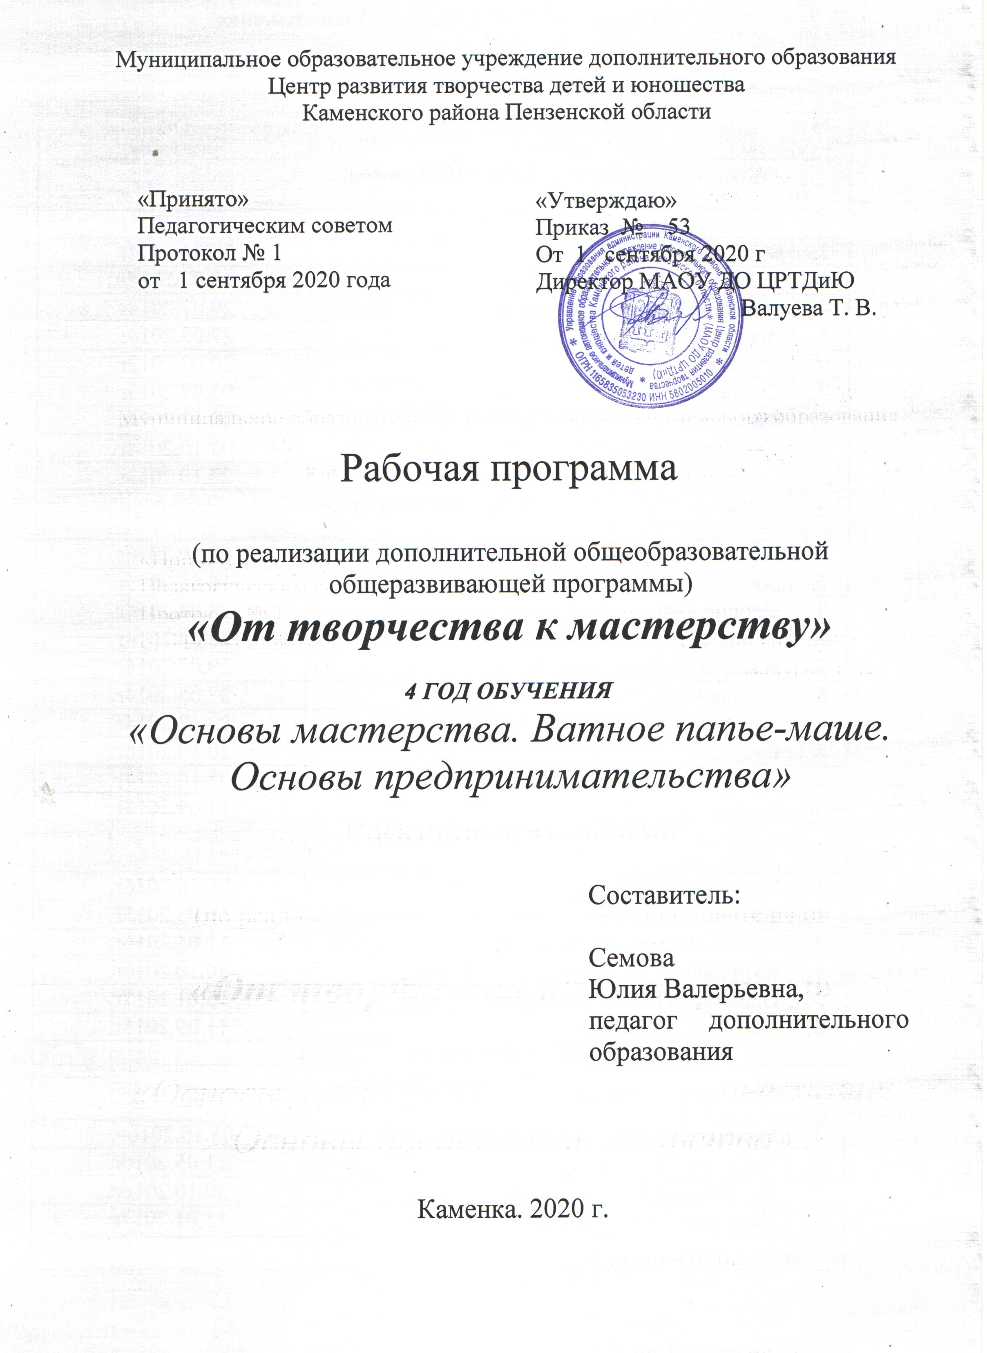
Муниципальное автономное образовательное учреждение

Структура программы

I. Пояснительная записка
- Характеристика учебного предмета, его место и роль в образовательном
процессе;
- Срок реализации учебного предмета;
- Объем учебного времени, предусмотренный учебным планом образовательного учреждения на реализацию учебного предмета;
- Форма проведения учебных аудиторных занятий;
- Цель и задачи учебного предмета;
- Обоснование структуры программы учебного предмета;
- Методы обучения;
- Описание материально-технических условий реализации учебного предмета;
II. Планируемые результаты.
III.Учебно-тематический план.
IV. Содержание рабочей программы.
V. Методическое обеспечение учебного процесса.
VI.Система контроля и оценивания результатов.
VII. Список рекомендуемой методической литературы.

Пояснительная записка

Рабочая программа четвертого года обучения разработана согласно главе 2 ст.15 Федерального закона от 29.12.2012 N 273-ФЗ «Об образовании в Российской Федерации».
Четвертый год обучения - это углубленный уровень в комплексе освоения программы «От творчества к мастерству».

Требования к уровню подготовки учащихся
Прием учащихся в группу 4-го года обучения производится на добровольной основе без вступительных экзаменов и предварительного отбора. Возраст 11-12 лет. Для обучения набираются учащиеся, желающие работать по программе, прошедшие обучение на базовом уровне или готовые к освоению программы.
В программу «От творчества к мастерству» на четвертом году обучения введены «Основы предпринимательской деятельности» для повышения интереса к социально-экономическим процессам, в которых учащимся предстоит участвовать в будущем. Приобретения ими практических навыков в выработке и принятии решений в реальной экономической ситуации; перерастание отношений между учащимися и педагогом на новый уровень, позволяющий им принимать педагогов как наставников. Повышение познавательной активности учащихся в процессе обучения позволяет получать большее количество информации, основанной на их реальной экономической деятельности. Развитие реальной оценки своих возможностей и практических навыков по социальной адаптации в условиях рыночных отношений, преодоление страха перед вступлением во взрослую жизнь.
Занятия носят как теоретический, так и практический характер. На практических занятиях отводится основное место усвоению технологии изготовления изделий, предусматривается изготовление партий изделий для реализации на ярмарках для изучения спроса на продукцию. Большое внимание уделяется творческому развитию учащихся, разрабатываются проекты, в том числе и авторских изделий.
На занятиях кроме технологических и профессиональных навыков и умений, учащийся получает опыт профессиональных отношений с взрослыми, бизнесом, развивает социальные навыки жизни в обществе.
Изделия в технике папье-маше привлекают своим разнообразием. Папье-маше – это особый вид изготовления различных игрушек, поделок из бумаги или картона, а также из смеси различных материалов: ваты, опилок. Чаще всего папье-маше использовалось для изготовления кукол. И сейчас эти куклы пользуются спросом у коллекционеров. По сей день техника папье-маше используется в театрах при изготовлении декораций. Они получаются очень легкими и их без усилий можно перемещать по сцене.
Возможность проявить фантазию нравится учащимся, ведь любые изделия ручной работы ценятся гораздо выше фабричных, потому как уникальны. А все, что нужно для работы - всего лишь стопка старых газет, вата и клей. На занятиях учащиеся изучают особенности материала, учатся выполнять поэтапные действия. Папье-маше привлекает к себе простотой обращения, легкостью и прочностью, изделия относятся к области декоративно-прикладного искусства, в сфере которого находят органичное единство духовное и материальное начало творчества.
Программа составлена с учетом возрастных и психолого-педагогических особенностей учащихся 11 - 12 лет. Формирование самосознания своего «Я». Основным видом деятельности подростка является учение, получение знаний, но появляется немаловажный элемент – коммуникативность. Обучение становится многопредметным. Учащийся связывает обучение с личными, узкопрактическими целями. Ему необходимо знать, зачем нужно выполнять то или другое задание, таким образом, он ищет цель и интерес в той или иной деятельности. Реализовать потребности в общении, статусе и интеллектуальном развитии. Он пытается продемонстрировать всем вокруг свои навыки и умения (развивая их).

Сроки реализации программы – 1 год.
Объем учебного времени, предусмотренный учебным планом на четвертом году обучения, составляет 216 часов,
Форма проведения учебных аудиторных занятий: групповая (от 10 до 12 человек). Занятия проводятся в соответствии с расписанием - 3 раза в неделю по 2 учебных часа по 45 минут с перерывом 10 минут. Возможен очно-заочный вариант с частично дистанционным обучением.
Формы проведения учебных занятий подбираются с учетом возрастных и психологических особенностей учащихся и задач программы:
- беседа с игровыми элементами;
- игра-путешествие;
- викторины, конкурсы;
- коллективное творческое дело (КТД);
- практические занятия.
Цель: развитие у учащихся практических навыков изготовления изделий и компетенций в сфере предпринимательства.

Задачи:
- изучение технологий изготовления изделий и организации малого производства;
- адаптация личности к жизни в обществе, обеспечение самоопределения личности, создание условий для ее самореализации;
- вовлечение подростков в изучение основ предпринимательской деятельности;
- формирование творческих способностей учащихся путем создания условий для самореализации личности;
- привить интерес к культуре своей Родины, к истокам народного творчества, эстетическому отношению к действительности;
- воспитание трудолюбия, аккуратности, усидчивости, терпения, умения довести начатое дело до конца.

Планируемые результаты
В результате освоения данной образовательной программы у учащихся будет сформирован учебно-познавательный интерес и желание приобретать новые знания и умения.

Предметные результаты
- нормативно-правовая база предпринимательской деятельности;
- потенциал и факторы, благоприятствующие развитию малого и среднего бизнеса, кредитование малого бизнеса;
- структура бизнес-плана;
- технологии изготовления сувенирной ватной игрушки;
- приемы работы с ватной и клейстером; технику безопасности при работе с инструментами и приспособлениями. Виды игрушек: на картонном шаблоне, на проволочном каркасе. Последовательность изготовления изделий. Правила хранения и ухода за ватными изделиями;
- общие характеристики профессий, требований к индивидуальным особенностям специалиста;
- правила проведения рекламной компании;
- основы проектирования, создания авторских проектов.

Метапредметные
- разрабатывать бизнес-план малого предприятия;
- рекламировать произведенную продукцию;
- делать расчет количества средств на материалы для изделий;
- изготавливать игрушки в технике ватного папье-маше;
пользоваться технологическими картами и составлять их самостоятельно

Личностные результаты
- применять полученные знания на практике;
- владеет навыками работы в коллективе;
- ставить цели и строить жизненные планы;
- ориентироваться в социально-правовом пространстве;
- принимать неординарные решения при изготовлении изделий;
- выполнять самостоятельную работу в коллективе.

Учебно-тематический план

№ п/п | Наименование разделов, тем | Всего  часов | в том числе: |  | Форма  контроля
№ п/п | Наименование разделов, тем | Всего  часов | Теоретические  занятия | Практические занятия | Форма  контроля
 | Раздел «Основы мастерства. Азбука ватного папье-маше»
1. | Вводное занятие  1.1 Исторические сведения о видах декоративно-прикладного творчества и профессиях | 2 | 1 | 1 | Анкетирование «Твои интересы»
2. | 2.1 Основные приемы работы с ватным папье-маше | 22 | 4 | 18 | Выставка
 | 2.2 Изготовление сувенирной продукции и игрушек из ваты | 72 | 11 | 61 | Выставка
 | Раздел «Основы предпринимательства»
3. | Азбука предпринимательства  3.1 История предпринимательства | 2 | 1 | 1 | Анкетирование «Что я знаю о бизнесе?»
 | 3.2 Экскурсии в сувенирные магазины | 4 | - | 4 | Анкетирование «Что я знаю о бизнесе?»
4. | 4.1 Составление бизнес-плана | 4 | 2 | 2 | Игровое мероприятие «Как зарабатываются, тратятся и сберегаются деньги».
 | 4.2 Изучение технологии производства изделий из ткани и вязаных изделий. Выбор изделий. Составление технологических карт изделий | 60 | 10 | 50
 | 4.3 Расчет себестоимости изделия | 4 | 2 | 2
 | 4.4 Изготовление партии продукции | 40 | 6 | 34
 | 4.5 Проведение рекламной компании, выставка продукции | 2 | 1 | 1
 | 4.6 Игровое мероприятие «Как зарабатываются, тратятся и сберегаются деньги» | 2 | 1 | 1
5. | Итоговое занятие  5.1 Выставка работ. Конкурсная программа «Рукодельница» | 2 |  | 2 | Выставка
 | Всего: | 216 | 39 | 177

Содержание

Раздел «Основы мастерства. Азбука ватного папье-маше»
1. Тема: Вводное занятие
Теория. Цели и задачи объединения. Режим работы. План занятий. Демонстрация изделий, выполненных в технике ватного папье-маше. Исторические сведения о видах декоративно-прикладного творчества и профессиях. Профессиональное самоопределение, мастерство.
Практика. Игры на сплочение коллектива.
Контроль: Анкетирование

2. Тема: Азбука ватного папье-маше
Теория. История развития папье-маше. Правила ТБ при работе с инструментами для лепки, ножницами, проволокой. Организация рабочего места. Демонстрация изделий.
Знакомство с инструментами, материалами для работы. Использование для обучения бумаги и картона, бывших в употреблении. Происхождение и свойства ваты, применяемой для работы. Основные приемы работы с ватой, клейстером. Изготовление игрушек на картонном шаблоне. Изготовление игрушек на проволочном каркасе. Изготовление ёлочных игрушек. Изучение технологий изготовления сувениров из разных материалов (вата, пряжа, нити, бусины, картон). Работа над проектами. Изготовление тематических сувениров к праздникам. Изготовление игрушек – сказочных героев.
Практика. Отработка основных приемов работы с ватным папье-маше. Создание ватных игрушек.
Контроль: Выставка.

Раздел «Основы предпринимательства»
3. Тема: Азбука предпринимательства
Теория. История предпринимательства.
Практика. Круглый стол «Мое место в бизнесе». Экскурсии в сувенирные магазины, изучение ассортимента сувенирной продукции.
Контроль: Анкетирование

4. Тема: Бизнес-план
Теория. Составление бизнес-плана. Структура бизнес-плана.
Изучение технологии изготовления изделий из ватного папье-маше. Свойства ваты. Выбор изделий. Составление технологических карт. Расчет себестоимости изделия. Изготовление партии продукции. Проведение рекламной компании, выставка продукции.
Практика. Выбор изделий. Составление технологических карт. Расчет себестоимости изделия. Изготовление партии продукции. Проведение рекламной компании, выставка продукции.
Контроль: Игровое мероприятие

5. Тема: Итоговое занятие
Выставка работ. Конкурсная программа «Рукодельница».

Методическое обеспечение учебного процесса

Методы обучения
- наглядные методы (рассматривание подлинных изделий, иллюстраций, альбомов, открыток, таблиц, видеофильмов и др. наглядных пособий);
- практические методы (самостоятельное выполнение учащимися декоративных изделий, упражнения);
- тестирование;
- экскурсии;
- проектно-экспериментальная деятельность;
- викторины, конкурсы;
- лекция;
- учебная игра, ролевая игра;
- коллективное творческое дело (КТД);
- презентация (вида деятельности, выставки, проекта и т.п.).

Чтобы научить учащегося прогнозировать и оценивать результаты своего труда, искать причины затруднений и уметь преодолевать их используются следующие педагогические технологии:
- личностно-ориентированное обучение;
- педагогика сотрудничества («проникающая технология»);
- технология творчества (игровые формы творческой деятельности; освоение элементов творчества в практической деятельности)
- поисково-проблемная деятельность.

материально-технических условия реализации учебной программы.
Материально-техническая база образовательного учреждения должна
соответствовать санитарным и противопожарным нормам, нормам охраны труда.
Материально-технические условия реализации предмета:
• учебная аудитория, соответствующая требованиям санитарных норм
и правил;
• доска;
• столы 8 штук;
• стулья 16 штук;
• дидактические материалы;
• выставочный комплекс.

Контроль и оценка знаний проводится в форме круглых столов по прохождении отдельных тем программы, просмотров и выставок изделий, итоговой защите проекта. Аттестация проходит в виде выставки работ.
С целью проверки теоретических знаний можно использовать викторины, игры, кроссворды, карточки, письменные и устные опросы. О сформированности практических навыков свидетельствует правильное и аккуратное выполнение всех этапов работы, творческий подход к изготовлению изделий. Учитываются умения владеть различными инструментами. Текущие работы представляются на выставках. Выставка - форма итогового контроля, осуществляемая с целью определения уровня мастерства, культуры, техники использования творческих продуктов, а также с целью выявления и развития творческих способностей учащихся. По итогам выставки лучшим участникам может выдаваться творческий приз. Критерием оценки умений может также считаться участие в различных конкурсах прикладного искусства на уровне Центра развития творчества, района и области, дистанционных конкурсах.
Критерии:
Высокий уровень освоения программы. Учащийся активно, с творческим интересом занимается в коллективе. Готов помочь в работе. Работоспособен. Материал усваивается на высоком уровне. Инициативен. Фантазия и воображение активно развиты.
Средний уровень освоения программы. Учащийся достаточно активно, занимается в коллективе. Не слишком работоспособен, т.к. быстро утомляется. Материал усваивается частично. Фантазия и воображение достаточно развиты. Видны его желание и стремление развиваться.
Низкий уровень освоения программы. Учащийся пропускает занятия без уважительных причин. Плохо усваивает материал.

Литература для педагога

- Закон об образовании
Закон РФ "Об образовании" (273-ФЗ)
Глава 10. Дополнительное образование
Статья 75. Дополнительное образование детей и взрослых
- Конституция Российской Федерации
- Налоговый кодекс Российской Федерации
- Трудовой кодекс Российской Федерации
- Гражданский кодекс Российской Федерации
- Федеральный закон от 8 мая 1996 г. N 41-ФЗ "О производственных кооперативах" (с изменениями от 14 мая 2001 г., 21 марта 2002 г., 18 декабря 2006 г.)
- Федеральный закон от 6 июля 2007 года «О развитии малого и среднего предпринимательства в Российской Федерации» (в ред. Федеральных законов от 18.10.2007 № 230-ФЗ, ОТ 22.07.2008 № 159-ФЗ, ОТ 23.07.2008 № 160-ФЗ, ОТ 02.08.2009 № 217-ФЗ, ОТ 27.12.2009 № 365-ФЗ)
- Федеральный закон от 8 августа 2001 г. N 129-фз "О государственной регистрации юридических лиц и индивидуальных предпринимателей"(в редакции Федеральных законов РФ от 23 июня 2003 г. N 76-ФЗ, от 8 декабря 2003 г. N 169-ФЗ от 02.11.2004 N 127-ФЗ, от 02.07.2005 N 83-ФЗ, от 05.02.2007 N 13-ФЗ, от 19.07.2007 N 140-ФЗ, от 01.12.2007 N 318-ФЗ; с изм., внесенными Федеральным законом от 27.10.2008 N 175-ФЗ)
- Андреев А.Н., Дорофеев В.Д., Чернецов В.И. Основы бизнеса. – Пенза: Изд. Пензенского института экономического развития и антикризисного управления, 2005
- Методический сборник «Виды и формы обучения предпринимательству в учреждениях дополнительного образования», Пенза, 2011 г
- Иванова Е.П. Поделки из папье-маше. М.: ООО «Книжный клуб семейного досуга». 2011. 64с.
- Лыкова И.А. Мастерилка. Детское художественное творчество. Издательский дом «Карапуз» 2008. 68с.
- Матюхина Ю. А., Медведева О. П. Папье-маше. Нехитрая наука бумажных шедевров. М.: Феникс. 98с.
14. Рэй Гибсон. Папье-маше. Бумажные цветы. Серия: Наши руки не для скуки. Издательство Росмэн. 1998. 65стр.

Литература для учащихся

- Симоненко В.Д. Основы предпринимательства. Учебное пособие для учащихся старших классов. – Брянск: БГПУ, 1996
- Чуев И.Н., Чечевицына Л.Н. Экономика предприятия. Учебник – М.: Изд.-торг. Корпорация «Дашков и К», 2004.
- Школьная компания. МОО «Достижения молодых» -М.: Артель-Сервис, 2005.
- "Работа из папье-маше. Практическое руководство выделки из папье-маше различных вещей." В.В. Сатунин Ленинград 1927г. © https://www.livemaster.ru/topic/2064595-rabota-iz-pape-mashe-prakticheskoe-rukovodstvo-vydelki-iz-pape-mashe-razlichnyh-veschej-v-v-satunin
- Фиона Джоунс. Фантазии из бумаги. Астпресс, 2006
- Федотов Г.Я. Энциклопедия ремесел.-М.. Изд-во Эксмо 2003
- http://dic.academic.ru/dic.nsf
- http://3ys.ru/istoriya-dekorativno-prikladnogo-iskusstva/dekorativno-prikladnoe-iskusstvo.html
- http://ru.wikipedia.org/wiki

Приложение
Тестовые задания для промежуточной аттестации
4 год «Ватная игрушка»
Ф.И.__________________________________________________

1. Назовите ручные инструменты и приспособления, используемые при изготовлении ватной игрушки
___________________________________________________________
___________________________________________________________

2. Какие материалы используете в работе
- бумага
- вата в дисках
- вата зиг-заг

3. Какие дополнительные материалы нужны
- проволока
- малярный скотч
- бумага

4. Какой клеящий состав можно использовать при изготовлении ватной игрушки
- клей ПВА
- клейстер из картофельного крахмала
- клей «Момент»
- клей «Титан»

5. Назовите этапы изготовления каркасной игрушки из ваты
- лепка лица на молдах
- обматывание слоями сухой ваты и закрепление нитками
- сушка
- декор изделия
- изготовление каркаса
- приклеивание лица
- окрашивание
- промазывание слоев ваты клейстером и накладывание слоями для придания формы игрушке
- обматывание каркаса малярным скотчем или фольгой

Критерии оценки
Максимальное количество баллов по вопросам – 3 балла
5 вопросов - 3 балла;
4- 3 вопроса - 2 балла;
2-1 вопроса – 1 балл.

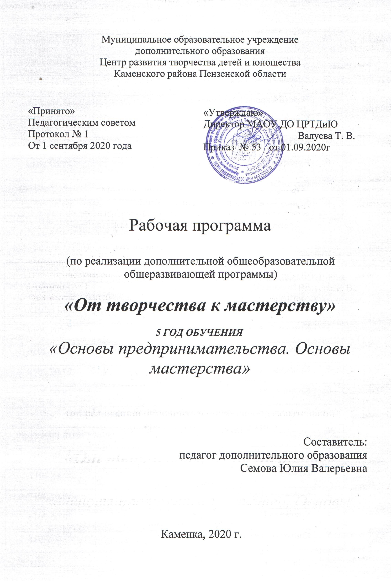
Структура программы

I. Пояснительная записка
- Характеристика учебного предмета, его место и роль в образовательном
процессе;
- Срок реализации учебного предмета;
- Объем учебного времени, предусмотренный учебным планом;
- Форма проведения учебных аудиторных занятий;
- Цель и задачи учебного предмета;
- Обоснование структуры программы учебного предмета;
- Методы обучения;
- Описание материально-технических условий реализации учебного предмета;
II. Планируемые результаты.
III.Учебно-тематический план.
IV. Содержание рабочей программы.
V. Методическое обеспечение учебного процесса.
VI.Система контроля и оценивания результатов.
VII. Список рекомендуемой методической литературы.

Пояснительная записка

Программа «От творчества к мастерству», пятый год обучения, углубленная, направлена на повышение интереса к социально-экономическим процессам, в которых учащимся предстоит участвовать в будущем. Приобретение ими практических навыков в выработке и принятии решений в реальной экономической ситуации, перерастание отношений между учащимися и педагогами на новый уровень, позволяющий им принимать педагогов как наставников, повышение познавательной активности учащихся в процессе обучения, что позволяет им получать большее количество информации, основанной на их реальной экономической деятельности; развитие реальной оценки своих возможностей и практических навыков по социальной адаптации в условиях рыночных отношений, преодоление страха перед вступлением во взрослую жизнь.
Занятия носят как теоретический, так и практический характер. На практических занятиях отводится основное место усвоению технологии изготовления изделий, предусматривается изготовление партий изделий для реализации на ярмарках для изучения спроса на продукцию. Большое внимание уделяется творческому развитию учащихся, разрабатываются проекты, в том числе и авторских изделий.
На занятиях кроме технологических и профессиональных навыков и умений, учащийся получает опыт профессиональных отношений с взрослыми, бизнесом, развивает социальные навыки жизни в обществе.

Возрастной диапазон - программа ориентирована на учащихся 12-13 лет. Для обучения набираются учащиеся, желающие работать по программе, прошедшие базовый уровень обучения и учащиеся, готовые к освоению программы.

Сроки реализации программы – 1 год.

Объем учебного времени
На пятом году обучения количество часов составляет 216.
Форма проведения учебных аудиторных занятий: групповая (от 10до 12 человек). Занятия проводятся в соответствии с расписанием - 3 раза в неделю по 2 учебных часа по 45 минут с перерывом 10 минут. Возможен очно-заочный вариант с частично дистанционным обучением.
В процессе реализации данной программы используются различные формы обучения: лекция, игра, практикумы беседа, викторина, выставка, тестирование, экскурсии, коллективная работа, самостоятельная работа, проектно-экспериментальная деятельность, коллективные творческие дела, защита проектов.
Основными элементами технологии проведения занятий являются:
- постановка задачи;
- мотивация творческой деятельности;
- совместная практическая деятельность преподавателя и учащегося;
- практическая деятельность учащихся под контролем педагога;
- самостоятельная работа;
- выполнение различных творческих заданий.

Цель: воспитание у учащихся практических навыков изготовления изделий и развитие компетенций в сфере предпринимательства.
Задачи:
- адаптация личности к жизни в обществе, обеспечение самоопределения личности;
- вовлечение учащихся в изучение основ предпринимательской деятельности;
- формирование творческих способностей учащихся путем создания условий для самореализации личности;
- выявление и развитие познавательных интересов;
- изучение технологий изготовления изделий и организации малого производства;
- проведение маркетинговых исследований.

Предполагаемые результаты

Предметные результаты
- нормативно-правовая база предпринимательской деятельности;
- состояние экономики и предпринимательства в Пензенской области;
- потенциала и факторов, благоприятствующих развитию малого и среднего бизнеса, кредитование малого бизнеса;
- структура бизнес-плана;
- технологии изготовления сувенирной текстильной и вязаной продукции, предметов домашнего обихода и игрушек;
- приемы вязания крючком; технику безопасности при работе с инструментами и приспособлениями. Виды ручных трикотажных швов, их применение. Последовательность изготовления изделий. Материаловедение. Последовательность выполнения ВТО и заключительную отделку готовых изделий. Правила ухода за трикотажными и швейными изделиями;
- общие характеристики профессий, требований к индивидуальным особенностям специалиста;
- пути получения профессии;
- структуры бизнес-плана малого предприятия, расчет количества средств на материалы;
- правила проведения рекламной компании;
- технологии изготовления сувенирной текстильной и вязаной продукции, предметов домашнего обихода и игрушек;
- основы проектирования, создания авторских проектов.

Метапредметные результаты
- разрабатывать бизнес-план малого предприятия;
- рекламировать произведенную продукцию;
- делать расчет количества средств на материалы для изделий;
- вязать по схемам и описаниям изделия крючком, шить сувенирные изделия из ткани;
- пользоваться технологическими картами и составлять их самостоятельно.

Личностные результаты
- применять полученные знания на практике;
- владеет навыками работы в коллективе;
- ставить цели и строить жизненные планы;
- ориентироваться в социально-правовом пространстве;
- принимать неординарные решения при изготовлении изделий;
- выполнять самостоятельную работу в коллективе.

Учебно-тематический план

№ п/п | Наименование разделов, тем | Всего  часов | в том числе: |  | Форма  контроля
№ п/п | Наименование разделов, тем | Всего  часов | Теоретические  занятия | Практические занятия | Форма  контроля
 | Раздел «Основы предпринимательства»
1. | Вводное занятие  1.1 Основы предпринимательской деятельности | 2 | 2 |  | Анкетирование «Мы команда?»
2. | Основы предпринимательства  2.1 Нормативная база по механизму организации малого бизнеса. Порядок регистрации предпринимательской деятельности | 1 | 1 |  | Деловая игра «Я и бизнес».  «Малое предприятие – что лучше: кооператив, ООО или ИП?» (Круглый стол)
 | 2.2 Организационно-правовые формы предпринимательской деятельности. Системы налогообложения | 1 | 1
 | 2.3 «Малое предприятие – что лучше: кооператив, ООО или ИП?» (Круглый стол) | 2 |  | 2
3. | Разработка бизнес-проекта  3.1 Структура бизнес-плана. Технология разработки бизнес-плана. Разработка бизнес-проекта | 4 | 2 | 2 | Проверка бизнес-плана
 | 3.2 Экскурсии в компанию-ментор | 4 | 4 |  | Проверка бизнес-плана
 | Раздел «Основы мастерства»
4. | Основы мастерства  4.1 Изучение технологий производства изделий из ткани и вязаных изделий | 64 | 14 | 50 | Проведение рекламной кампании, реклама продукции на ярмарках и выставках.
 | 4.2 Определение видов продукции, расчет количества средств на материалы | 4 | 2 | 2
 | 4.3 Изготовление пробной партии продукции | 116 | 26 | 90
 | 4.4 Основные возможности и ресурсы сети Интернет. Закупки и продажи через Интернет | 4 | 2 | 2
 | 4.5 Проведение рекламной кампании, реклама продукции на ярмарках и выставках | 4 | 2 | 2
 | Раздел «Основы предпринимательства»
5. | Финансовый план  5.1 Составление финансового плана для организации производства продукции | 2 | 1 | 1 | «Экономика семьи и домашнего хозяйства» (Круглый стол) Конкурс рекламы, слогана, изделий. Участие в ярмарке выходного дня.
 | 5.2 Защита бизнес-плана | 2 |  | 2
 | 5.3 «Экономика семьи и домашнего хозяйства» (Круглый стол) | 2 |  | 2
 | 5.4 Диспут «Мой выбор – предпринимательство?» | 2 |  | 2
6. | Защита бизнес-проекта | 2 |  | 2 | Защита проекта
 | Всего: | 216 | 57 | 159

Содержание
Раздел «Основы предпринимательства»
- Тема: Вводное занятие
Теория. Режим работы объединения. Знакомство с планом занятий на год. Основы предпринимательской деятельности.
Практика. Игры и конкурсы на сплочение коллектива.
Контроль. Анкетирование.

2. Тема: Основы предпринимательства
Теория. Изучение основ предпринимательства. Нормативная база по механизму организации малого бизнеса. Порядок регистрации предпринимательской деятельности. Организационно-правовые формы предпринимательской деятельности. Системы налогообложения.
Практика. Круглый стол «Малое предприятие – что лучше: кооператив, ООО или ИП?»
Контроль. Круглый стол.

- Тема: Разработка бизнес-проекта
Теория. Структура бизнес-плана. Технология разработки бизнес-плана. Экскурсия в компанию-ментор.
Практика. Разработка бизнес-плана.
Контроль. Защита бизнес-плана.

Раздел «Основы мастерства»
- Тема: Основы мастерства
Теория. Изучение технологий производства изделий из ткани и вязаных изделий. Определение видов продукции, расчет количества средств на материалы. Изготовление пробной партии продукции. Основные возможности и ресурсы сети Интернет. Закупки и продажи через Интернет.
Практика.
Изготовление пробной партии продукции. Проведение рекламной кампании, реклама продукции на ярмарках и выставках.
Контроль. Конкурс рекламы.

Раздел «Основы предпринимательства»
- Тема: Финансовый план
Теория: Составление финансового плана для организации производства изделий.
Практика: Составление финансового плана для организации производства изделий. Защита бизнес-плана. «Экономика семьи и домашнего хозяйства». (Круглый стол), «Мой выбор – предпринимательство?» (диспут).
Контроль. Практикум «Защита финансового плана».

4. Тема: Итоговое занятие. Защита проекта
Открытое мероприятие для родителей и учащихся. Выставка работ. Защита проекта «Сувенирная мастерская «Варенька».

Методическое обеспечение учебного процесса
Важную роль в реализации программы играет учет возрастных и индивидуальных особенностей учащихся, правильный подбор методов и средств обучения соответственно целям и содержанию занятия и эффективность их применения, доброжелательный психологический климат на занятиях.
В работе используются методы обучения:
− вербальный (беседа, рассказ, сообщение);
− наглядный (использование мультимедийных устройств, личный показ педагога, готовые изделия, выполненные в различных техниках, альбомы и т.д.);
− практический (практические занятия в объединении, художественная обработка изделий.)
− самостоятельной работы (самостоятельное изготовление изделий на занятиях в объединении);
− дистанционный. Усвоение материала контролируется при помощи педагогического наблюдения и выполнения практических заданий.

Описание материально-технических условий реализации учебной программы.
Материально-техническая база образовательного учреждения должна
соответствовать санитарным и противопожарным нормам, нормам охраны труда.
Материально-технические условия реализации предмета:
• учебная аудитория, соответствующая требованиям санитарных норм
и правил;
• доска;
• столы 8 штук;
• стулья 16 штук;
• дидактические материалы;
• выставочный комплекс.

Научно-теоретическое обеспечение
- систематическое исследование мотиваций учащихся;
- диагностика потребностей, интересов, идеалов учащихся, организационно методическое обеспечение;
- разработка учебно-методических комплектов для образовательных курсов;
- изучение и отбор новых педагогических технологий;
- использование разнообразных форм и методов работы, активизирующих познавательные и творческие способности детей;
- совершенствование форм и методов воспитательного пространства.

Механизм реализации программы включает непосредственную деятельность педагога и учащихся, согласно темам, определенным программой, а также:
- участие в выставках и ярмарках разного уровня;
- участие в развлекательно-игровых программах;
- создание авторских проектов;
- экскурсии в компанию-ментор;
- разработка бизнес-плана и изготовление изделий.

Система контроля и оценивания результатов.
Контроль и оценка знаний проводится в форме круглых столов по прохождении отдельных тем программы, просмотров и выставок изделий, итоговой защите проекта.
Аттестация учащихся по итогам года обучения может проводиться в следующих формах: отчетные выставки, защита творческих работ, проектов; презентации; тестирование.
Формой подведения итогов реализации дополнительной образовательной программы является участие в выставках, конкурсах, конференциях.
В процессе обучения педагог контролирует качество полученных знаний, умений и навыков в соответствии с определёнными критериями показателей, а также осуществляет оперативное управление учебным процессом, обеспечивает выполнение обучающей, проверочной, воспитательной и корректирующей функций.
Освоение разделов программы могут контролироваться в форме проведения открытых занятий. А также с помощью анкетирования, тестирования учащихся объединения, их родителей.
Основной формой промежуточной аттестации по программе является тестирование с выполнением творческого задания и оформлением мини-выставки в конце первого и второго полугодия.
Данная программа создана для развития заинтересованности и работоспособности учащихся, а также для успешного освоения основного этапа обучения по программе «От творчества к мастерству». Поэтому уровень освоения программы учащимися может определяться по их работе в течение всего процесса обучения по следующим критериям:
Высокий уровень освоения программы. Учащийся активно, с творческим интересом занимается в коллективе. Готов помочь в работе. Работоспособен. Материал усваивается на высоком уровне. Инициативен. Фантазия и воображение активно развиты. Помогает другим.
Средний уровень освоения программы. Учащийся достаточно активно занимается в коллективе. Не слишком работоспособен, т.к. быстро утомляется. Материал усваивается частично. Фантазия и воображение достаточно развиты, видны его желание и стремление развиваться.
Низкий уровень освоения программы. Учащийся пропускает занятия без уважительных причин. Плохо усваивает материал.

Литература для педагога

- Конституция Российской Федерации
- Налоговый кодекс Российской Федерации
- Трудовой кодекс Российской Федерации
- Гражданский кодекс Российской Федерации
- Федеральный закон от 8 мая 1996 г. N 41-ФЗ "О производственных кооперативах" (с изменениями от 14 мая 2001 г., 21 марта 2002 г., 18 декабря 2006 г.)
- Федеральный закон от 6 июля 2007 года «О развитии малого и среднего предпринимательства в Российской Федерации» (в ред. Федеральных законов от 18.10.2007 № 230-ФЗ, ОТ 22.07.2008 № 159-ФЗ, ОТ 23.07.2008 № 160-ФЗ, ОТ 02.08.2009 № 217-ФЗ, ОТ 27.12.2009 № 365-ФЗ)
- Федеральный закон от 8 августа 2001 г. N 129-фз "О государственной регистрации юридических лиц и индивидуальных предпринимателей"(в редакции Федеральных законов РФ от 23 июня 2003 г. N 76-ФЗ, от 8 декабря 2003 г. N 169-ФЗ от 02.11.2004 N 127-ФЗ, от 02.07.2005 N 83-ФЗ, от 05.02.2007 N 13-ФЗ, от 19.07.2007 N 140-ФЗ, от 01.12.2007 N 318-ФЗ; с изм., внесенными Федеральным законом от 27.10.2008 N 175-ФЗ)
- Андреев А.Н., Дорофеев В.Д., Чернецов В.И. Основы бизнеса. – Пенза: Изд. Пензенского института экономического развития и антикризисного управления, 2005
- Методический сборник «Виды и формы обучения предпринимательству в учреждениях дополнительного образования», Пенза, 2011 г

Литература для учащихся

- Молодежная газета «Я–деловой».
- Симоненко В.Д. Основы предпринимательства. Учебное пособие для учащихся старших классов. – Брянск: БГПУ, 1996
- Чуев И.Н., Чечевицына Л.Н. Экономика предприятия. Учебник – М.: Изд.-торг. Корпорация «Дашков и К», 2004.
- Школьная компания. МОО «Достижения молодых» -М.: Артель-Сервис, 2005.

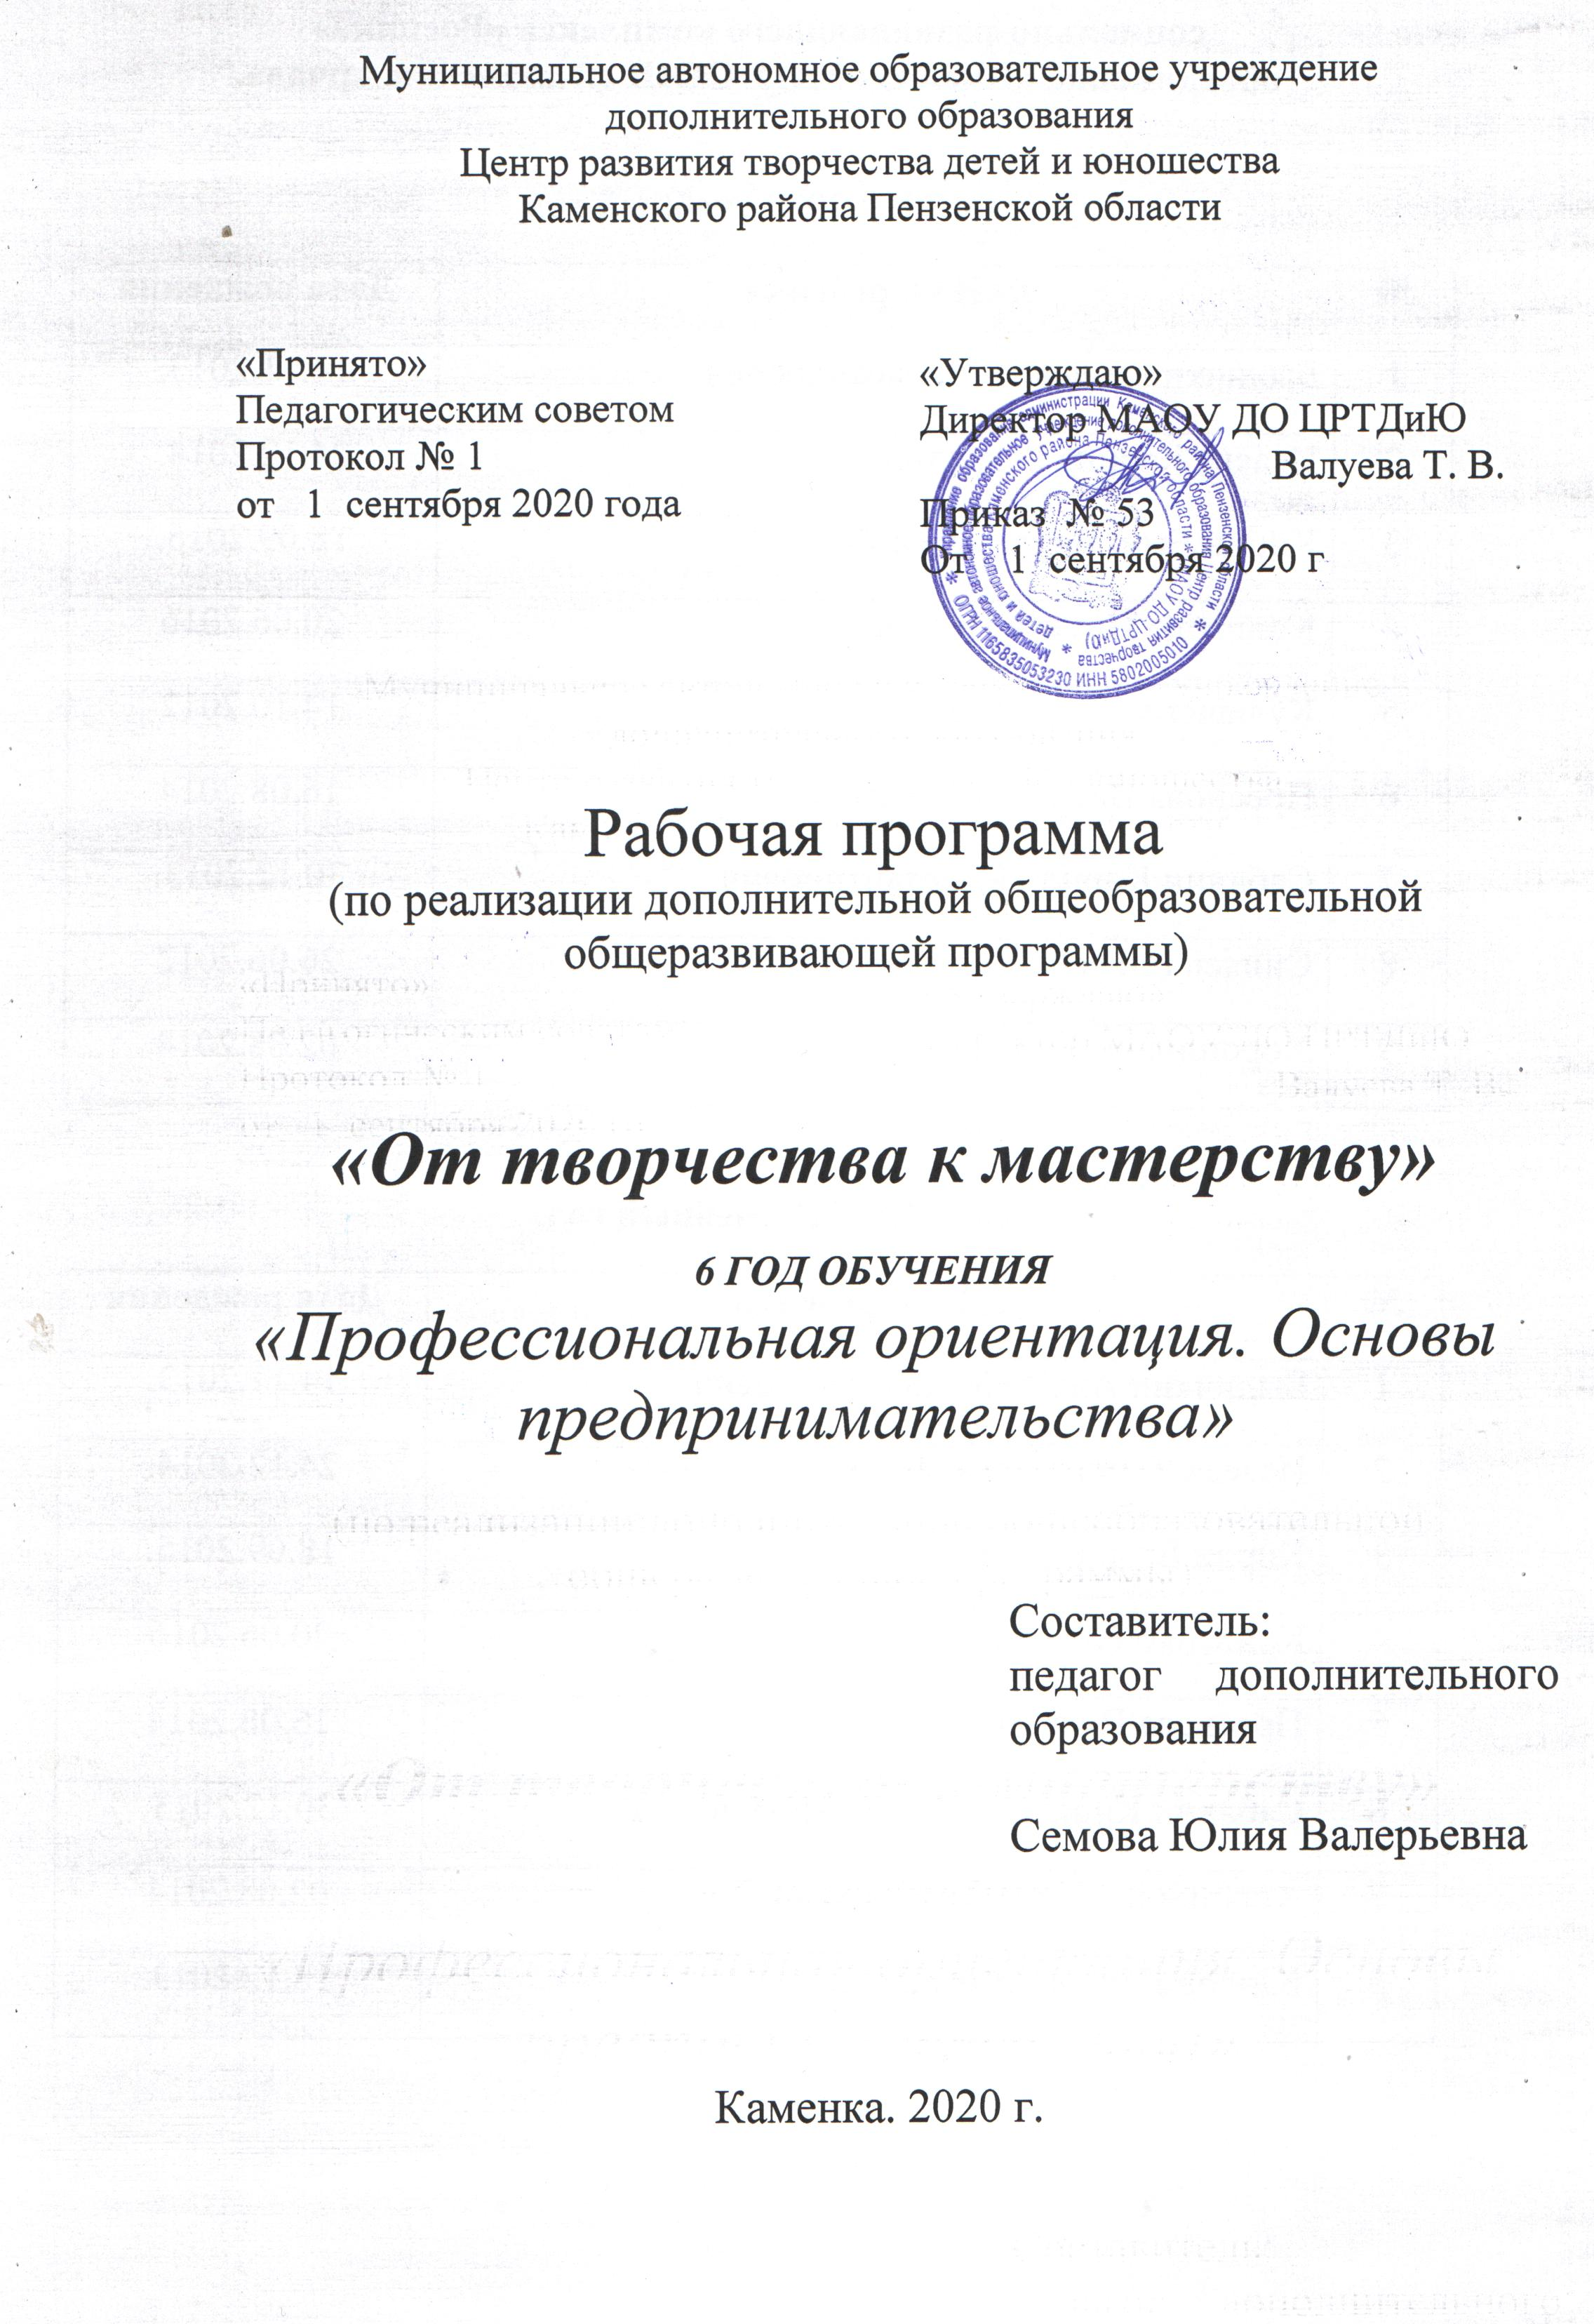
Структура программы

I. Пояснительная записка
- Характеристика учебного предмета, его место и роль в образовательном
процессе;
- Срок реализации учебного предмета;
- Объем учебного времени, предусмотренный учебным планом;
- Форма проведения учебных аудиторных занятий;
- Цель и задачи учебного предмета;
- Обоснование структуры программы учебного предмета;
- Методы обучения;
- Описание материально-технических условий реализации учебного предмета;
II. Планируемые результаты.
III.Учебно-тематический план.
IV. Содержание рабочей программы.
V. Методическое обеспечение учебного процесса.
VI.Система контроля и оценивания результатов.
VII. Список рекомендуемой методической литературы.

Пояснительная записка

Программа «От творчества к мастерству», шестой год обучения, направлена на повышение интереса к социально-экономическим процессам, в которых учащимся предстоит участвовать в будущем. Приобретение ими практических навыков в выработке и принятии решений в реальной экономической ситуации; перерастание отношений между учащимися и педагогами на новый уровень, позволяющий им принимать педагогов как наставников; повышение познавательной активности учащихся в процессе обучения, что позволяет им получать большее количество информации, основанной на их реальной экономической деятельности; развитие реальной оценки своих возможностей и практических навыков по социальной адаптации в условиях рыночных отношений, преодоление страха перед вступлением во взрослую жизнь.
Занятия носят как теоретический, так и практический характер. На практических занятиях отводится основное место усвоению технологии изготовления изделий, предусматривается изготовление партий изделий для реализации на ярмарках для изучения спроса на продукцию. Большое внимание уделяется творческому развитию учащихся, разрабатываются проекты, в том числе и авторских изделий.
На занятиях кроме технологических и профессиональных навыков и умений, учащийся получает опыт профессиональных отношений с взрослыми, бизнесом, развивает социальные навыки жизни в обществе.
Возрастной диапазон - программа ориентирована на учащихся 13-14 лет. Для обучения набираются учащиеся, желающие работать по программе, прошедшие базовый уровень обучения или готовые к освоению содержания материала.
Срок реализации программы – 1 год.
Объем учебного времени
На шестом году обучения количество часов составляет 216.
Форма проведения учебных аудиторных занятий: групповая (от 10до 12 человек). Занятия проводятся в соответствии с расписанием - 3 раза в неделю по 2 учебных часа по 45 минут с перерывом 10 минут. Возможен очно-заочный вариант с частично дистанционным обучением.
В процессе реализации данной программы используются различные формы обучения: лекция, игра, практикумы беседа, викторина, выставка, тестирование, экскурсии, коллективная работа, самостоятельная работа, проектно-экспериментальная деятельность, коллективные творческие дела, защита проектов.
Основными элементами технологии проведения занятий являются:
- постановка задачи;
- мотивация творческой деятельности;
- совместная практическая деятельность преподавателя и учащегося;
- практическая деятельность учащихся под контролем педагога;
- самостоятельная работа;
- выполнение различных творческих заданий.

Цель: воспитание у учащихся практических навыков изготовления изделий и развитие компетенций в сфере предпринимательства, профориентация.
Задачи:
- адаптация личности к жизни в обществе, обеспечение самоопределения личности;
- вовлечение подростков в изучение основ предпринимательской деятельности;
- формирование творческих способностей учащихся путем создания условий для самореализации личности;
- изучение технологий изготовления изделий и организации малого производства;
- привить интерес к культуре своей Родины, к истокам народного творчества, эстетическому отношению к действительности.

Материально-техническое оснащение:
Описание материально-технических условий реализации учебной программы.
Материально-техническая база образовательного учреждения должна
соответствовать санитарным и противопожарным нормам, нормам охраны труда.
Материально-технические условия реализации предмета:
• учебная аудитория, соответствующая требованиям санитарных норм
и правил;
• доска;
• столы 8 штук;
• стулья 16 штук;
•дидактические материалы.

Механизм реализации программы включает непосредственную деятельность педагога и учащихся, согласно темам, определенным программой, а также:
- участие в выставках и ярмарках разного уровня;
- участие в развлекательно-игровых программах;
- создание авторских проектов;
- экскурсии в компанию-ментор;
- разработка бизнес-плана и изготовление изделий.
.

Планируемые результаты

Предметные результаты
- знание нормативно-правовой базы предпринимательской деятельности;
- потенциала и факторов, благоприятствующих развитию малого и среднего бизнеса, кредитование малого бизнеса;
- структуры бизнес-плана;
- технологии изготовления сувенирной текстильной и вязаной продукции, предметов домашнего обихода и игрушек;
- общие характеристики профессий, требований к индивидуальным особенностям специалиста;
- пути получения профессии;
- структуры бизнес-плана малого предприятия, расчет количества средств на материалы;
- правила проведения рекламной компании;
- технологии изготовления сувенирной текстильной и вязаной продукции, предметов домашнего обихода и игрушек;
- основы проектирования, создания авторских проектов.

Метапредметные результаты
- разрабатывать бизнес-план малого предприятия;
- рекламировать произведенную продукцию;
- делать расчет количества средств на материалы для изделий;
- шить сувенирные изделия из ткани, изготавливать ватную игрушку, сувениры из фоамирана;
- пользоваться технологическими картами и составлять их самостоятельно.

Личностные результаты
- применять полученные знания на практике;
- владеет навыками работы в коллективе;
- ставить цели и строить жизненные планы;
- ориентироваться в социально-правовом пространстве;
- принимать неординарные решения при изготовлении изделий;
- выполнять самостоятельную работу в коллективе.

Учебно-тематический план

№ п/п | Наименование разделов, тем | Всего  часов | в том числе: |  | Форма  контроля
№ п/п | Наименование разделов, тем | Всего  часов | Теоретические  занятия | Практические занятия | Форма  контроля
 | Раздел «Профессиональная ориентация»
1 | Вводное занятие  1.1 Знакомство с миром профессий | 2 | 1 | 1 | Анкетирование «Моя будущая профессия»
2. | 2.1 Знакомство с профессиями экономического блока  2.2 Подбор информации в Интернете по профессиям  2.3 «Моя будущая профессия» (Круглый стол) | 6 | 2 | 2  2 | Круглый стол «Моя будущая профессия»
 | Раздел «Основы предпринимательства»
3. | Проведение маркетинговых исследований | 4 | 2 | 2 | Сюжетно-ролевая игра «Покупатель – продавец»
4. | 4.1 Разработка бизнес-плана | 4 | 1 | 3
 | 4.2 Выбор конкретных изделий и разработка экономически обоснованных технологий | 10 | 2 | 8 | Деловая игра «Моё малое предприятие»  Круглый стол «Предпринимательский бизнес как сфера деятельности»  Защита бизнес-плана
 | 4.3 Расчет количества средств на материалы | 2 | 1 | 1
 | 4.4 Изготовление партии продукции. | 174 | 32 | 142
 | 4.5 Проведение рекламной кампании, реклама продукции на ярмарках и выставках | 4 | 1 | 3
 | 4.6 Составление финансового плана для организации производства | 4 | 2 | 2
 | 4.7 Защита бизнес-плана | 2 |  | 2
 | 4.8 «Предпринимательский бизнес как сфера деятельности» | 2 |  | 2
5. | Творческие отчеты, выставки | 2 |  | 2 | Анкетирование детей и родителей по итогам работы мастерской.
 | Всего: | 216 | 44 | 172
Содержание
Раздел «Профессиональная ориентация»

1. Тема: Вводное занятие
Теория. Режим работы объединения. Знакомство с планом занятий на год. Знакомство с миром профессий.
Знакомство с классификацией профессий по Е.А. Климову.
Практика. Составление схемы анализа профессий.
Контроль. Анкетирование «Моя будущая профессия».

2. Тема: Профессиональная ориентация
Теория. Экономические профессии: агент коммерческий, бизнесмен, аудитор, брокер, бухгалтер, бухгалтер малого предприятия, дилер, коммерческий директор, маркетолог (специалист по маркетингу), менеджер, налоговый инспектор, предприниматель, экономист, экономист по финансам и кредиту. Общая характеристика профессий. Требования к индивидуальным особенностям специалиста. Пути получения профессии.
Практика. Подбор информации в Интернете по профессиям. Подготовка докладов для круглого стола.
Контроль. Круглый стол «Моя будущая профессия».

Раздел «Основы предпринимательства»
3. Тема: Проведение маркетинговых исследований
Теория. Маркетинговая деятельность. Рекламная стратегия. Установление приемлемой цены продажи предпочитаемой покупателями продукции.
Практика. Разработка и осуществление плана торговли: определение потенциальных покупателей, определение видов продукции, установление приемлемой цены на товар, разработка стратегии рекламирования и распространения товара.
Контроль. Сюжетно-ролевая игра «Покупатель – продавец».

4. Тема: Разработка бизнес-плана мастерской
Теория. Разработка бизнес-плана. Выбор конкретных изделий и разработка экономически обоснованных технологий. Расчет количества средств на материалы. Составление финансового плана для организации производства. Изучение технологий производства изделий из ткани и вязаных изделий. Технология разработки авторских проектов.
Практика. Расчет количества средств на материалы. Изготовление пробной партии продукции. Проведение рекламной кампании, реклама продукции на ярмарках и выставках. Защита бизнес-плана. Определение видов продукции, расчет количества средств на материалы. Разработка авторских проектов. Изготовление пробной партии продукции. Изучение возможностей и ресурсов сети Интернет для организации закупки и продажи продукции. Проведение рекламной кампании, реклама продукции на ярмарках и выставках.
Контроль. Деловая игра «Моё малое предприятие». Защита бизнес-плана.

- Тема: Проведение творческих отчетов, выставок
Выставки проводятся в течение года в школе на родительских собраниях и мероприятиях, и в конце как итог работы мастерской.

Методическое обеспечение программы

Учебно-воспитательный процесс имеет развивающий характер, т. е. направлен на развитие природных задатков учащихся, на реализацию их интересов и способностей.
Возрастные особенности учащихся (от 12 до 14 лет). Потребность в энергетической разрядке. Потребность в самовоспитании. Адаптация к одобрениям и к неудачам. Резкие колебания характера и самооценки. Равнение на взрослых. Потребность «быть». Формирование самосознания своего «Я». Избирательность в учении, сензитивность для развития общих и специальных способностей. Возникает чувство «взрослости». Новообразования: социальное сознание и самосознание, самоопределение
Усвоение учебного материала зависит от выбора форм проведения занятий, от поддержания интереса к изучаемым темам.

Основными элементами технологии проведения занятий являются:
- постановка задачи;
- мотивация творческой деятельности;
- совместная практическая деятельность педагога и учащегося;
- практическая деятельность учащихся под контролем педагога;
- самостоятельная работа;
- выполнение различных творческих заданий.
Для определения результативности используются следующие формы контроля знаний, умений и навыков: тестирование, мини - выставки, ярмарки, презентации.
Формы проведения учебных занятий подбираются с учетом возрастных и психологических особенностей учащихся и задач программы.
- беседа с игровыми элементами;
- игра-путешествие;
- викторины, соревнования, конкурсы;
- лекция;
- учебная игра, ролевая игра;
- защита творческого проекта;
- экскурсия;
- коллективное творческое дело (КТД);
- тематические задания по подгруппам;
- практические занятия;
- презентация (вида деятельности, выставки, проекта и т.п.).

На занятиях используются различные методы и приемы:
- наглядные методы (рассматривание образцов изделий, иллюстраций, видеофильмов и др. наглядных пособий);
- словесные методы (беседа, использование художественного слова, указания, пояснения);
- практические методы (самостоятельное выполнение детьми декоративных изделий, упражнения);
- частично-поисковый (исследование; экспериментирование с различными художественными материалами);
- проблемное обучение;
- метод «подмастерья» (взаимодействие педагога и ребёнка в едином творческом процессе);
- метод проектов;
- дидактические игры;
- дистанционный (под контролем педагога).
Чтобы научить самостоятельно работать, прогнозировать и оценивать результаты своего труда, искать причины затруднений и уметь преодолевать их используются следующие педагогические технологии:
- личностно-ориентированное обучение;
- педагогика сотрудничества («проникающая технология»);
- технология КТД;
- проблемное обучение;
- игровые технологии;
- информационные технологии;
- интерактивные технологии.
Контроль и оценка знаний проводится в форме круглых столов по прохождении отдельных тем программы, просмотров и выставок изделий, итоговой защите проекта.
Формой подведения итогов реализации дополнительной образовательной программы является участие в выставках, конкурсах, конференциях.
Итоговая аттестация учащихся проводится по окончании обучения по дополнительной общеобразовательной общеразвивающей программе. Итоговая аттестация учащихся может проводиться в следующих формах: отчетные выставки, защита творческих работ, проектов; презентации; тестирование.
Критерии оценки уровня теоретической и практической подготовки:
- высокий уровень – учащийся овладел на 100-80% знаниями, умениями и навыками, предусмотренными программой за конкретный период; работает с инструментами самостоятельно, не испытывает особых трудностей; выполняет практические задания с элементами творчества;
- средний уровень – у учащегося объём усвоенных знаний, умений и навыков составляет 70-50%; работает с инструментами с помощью педагога; в основном, выполняет задания на основе образца;
- низкий уровень - учащийся овладел менее чем 50%, предусмотренных знаний, умений и навыков; испытывает серьёзные затруднения при работе с инструментами; в состоянии выполнять лишь простейшие практические задания педагога.
Результаты аттестации фиксируются в «Протоколе». По окончании обучения по образовательной программе, учащемуся выдаётся «Свидетельство об окончании обучения по дополнительной общеобразовательной общеразвивающей программе».

Литература для педагога

- Конституция Российской Федерации
- Налоговый кодекс Российской Федерации
- Трудовой кодекс Российской Федерации
- Гражданский кодекс Российской Федерации
- Федеральный закон от 8 мая 1996 г. N 41-ФЗ "О производственных кооперативах" (с изменениями от 14 мая 2001 г., 21 марта 2002 г., 18 декабря 2006 г.)
- Федеральный закон от 6 июля 2007 года «О развитии малого и среднего предпринимательства в Российской Федерации» (в ред. Федеральных законов от 18.10.2007 № 230-ФЗ, ОТ 22.07.2008 № 159-ФЗ, ОТ 23.07.2008 № 160-ФЗ, ОТ 02.08.2009 № 217-ФЗ, ОТ 27.12.2009 № 365-ФЗ)
- Федеральный закон от 8 августа 2001 г. N 129-фз "О государственной регистрации юридических лиц и индивидуальных предпринимателей"(в редакции Федеральных законов РФ от 23 июня 2003 г. N 76-ФЗ, от 8 декабря 2003 г. N 169-ФЗ от 02.11.2004 N 127-ФЗ, от 02.07.2005 N 83-ФЗ, от 05.02.2007 N 13-ФЗ, от 19.07.2007 N 140-ФЗ, от 01.12.2007 N 318-ФЗ; с изм., внесенными Федеральным законом от 27.10.2008 N 175-ФЗ)
- Андреев А.Н., Дорофеев В.Д., Чернецов В.И. Основы бизнеса. – Пенза: Изд. Пензенского института экономического развития и антикризисного управления, 2005
- Методический сборник «Виды и формы обучения предпринимательству в учреждениях дополнительного образования», Пенза, 2011 г

Литература для учащихся

1.Т.И.Еременко. Кружок вязания крючком. - М.: Просвещение, 1984г.
2.С.Ф.Тарасенко. Вязаная игрушка. - Минск, «Полымя», 2000г.
3.Журналы «Валентина», «Вязание», «Anna», «Diana», «Verena», «Sandra».
Максимова М.В. Азбука вязания. - М., 1990.
4.Молодежная газета «Я–деловой».
5.Симоненко В.Д. Основы предпринимательства. Учебное пособие для учащихся старших классов. – Брянск: БГПУ, 1996
6.Чуев И.Н., Чечевицына Л.Н. Экономика предприятия. Учебник – М.: Изд.-торг. Корпорация «Дашков и К», 2004.
7.Школьная компания. МОО «Достижения молодых» -М.: Артель-Сервис, 2005.
Интернет-источники
https://bbooster.online/stati/osnovy-predprinimatelskoj-deyatelnosti.html
1.Каргина З.А. Об итоговой аттестации воспитанников детских объединений // Внешкольник, 2003, № 4
2.Сазонова М.В. Методические рекомендации по диагностике образовательного уровня учащихся // Бюллетень, 2002, № 3. С. 18.

Приложение
Тестовые задания итоговой аттестации
6-й год обучения
Ф.И.__________________________________________________

1. Что называется предпринимательской деятельностью
___________________________________________________________
___________________________________________________________
___________________________________________________________
___________________________________________________________

2. Как сделать расчет количества средств на материалы для изделия
___________________________________________________________
___________________________________________________________
___________________________________________________________
___________________________________________________________

3. Составь технологическую карту вязаной игрушки
___________________________________________________________
___________________________________________________________
___________________________________________________________
___________________________________________________________
4. Составь текст рекламы своего изделия
___________________________________________________________
___________________________________________________________
___________________________________________________________
___________________________________________________________
___________________________________________________________

5. Чем определяются права и обязанности предпринимателя
___________________________________________________________
___________________________________________________________
___________________________________________________________
___________________________________________________________

Мониторинг (оценка результативности) и критерии оценки реализации дополнительной образовательной программы «От творчества к мастерству» педагога дополнительного образования Семовой Ю.В.

В объединении «Варенька» принята система мониторинга и разработаны критерии оценки по дополнительной образовательной программе:
1. Анкета на выявление, как распределяются интересы учащихся к изученным в объединении разделам (приложение №1).
2. Анкета «Мои ценности» (приложение №2).
3. «Мониторинг личностного развития учащихся объединения «Варенька» в процессе освоения образовательной программы» (приложение №3)
4. «Тестирование для проверки знаний, умений и навыков» (приложение №4).
Целью системы мониторинга является выявление индивидуальных особенностей учащихся, влияющих на эффективность занятия; отслеживание развития личностных качеств под влиянием целенаправленной работы с учащимися и, соответственно, корректировка методики работы с каждым учащимся.
5. Лист общеучебных достижений учащегося (приложение №5).

Приложение № 1
Анкета
Цель данного анкетирования: выяснить, как распределяются интересы учащегося к изучаемым в объединении разделам, на что направлены, под воздействием каких факторов они возникли, какое влияние оказывает на успеваемость.
Что способствовало заинтересоваться этим детским объединением?
А. Посоветовали друзья.
Б. Мне это интересно.
В. Посоветовали родители.
Г. Не знаю.
2. Что именно интересует в этом детском объединении?
А. Возможность расширить свой кругозор.
Б. Возможность познакомиться с народным творчеством.
В. Непосредственное участие в практической деятельности.
Г. Выполнение заданий творческого характера.
3. Чему бы ты хотел научиться в детском объединении?
А. Освоить технику создания тематических композиций.
Б. Создавать объемные, трёхмерные композиции.
В. Систематизировать навыки работы с природным материалом, а также бумагой, пряжей, тканью.

Приложение № 2
Анкета «Мои ценности».
К чему я стремлюсь в жизни
Хорошее образование
Хорошая работа и карьера
Счастливая семья
Слава
Деньги, богатство
Дружба
Достижения в искусстве, музыке, спорте
Уважение и восхищение окружающих
Наука, как познание нового
Хорошее здоровье
Уверенность в себе и самоуважение
Хорошая пища
Красивая одежда, ювелирные украшения
Власть и положение
Хороший дом, квартира
Сохранение жизни и природы на земле
Счастье близких людей
Благополучие государства
Что я выбираю
Список ценностей:
Активная, деятельная жизнь.
Здоровье.
Интересная работа.
Красота природы и искусства.
Любовь.
Материально обеспеченная жизнь.
Наличие хороших и верных друзей.
Уверенность в себе.
Познание (возможность расширения своего образования, кругозора).
Свобода, как независимость в поступках и действиях.
Счастливая семейная жизнь.
Творчество.
Лист ответов
1 2 2 3 3 4 4 5 5 6 6 7 7 8 8 9 9 10 10 11 11 12
1 3 2 4 3 5 4 6 5 7 6 8 7 9 8 10 9 11 10 12
1 4 2 5 3 6 4 7 5 8 6 9 7 10 8 11 9 12
1 5 2 6 3 7 4 8 5 9 6 10 7 11 8 12
1 6 2 7 3 8 4 9 5 10 6 11 7 12
1 7 2 8 3 9 4 10 5 11 6 12
1 8 2 9 3 10 4 11 5 12
1 9 2 10 3 11 4 12
1 10 2 11 3 12
1 11 2 12
1 1

Приложение № 3
Мониторинг личностного развития учащихся объединения «Варенька» в процессе освоения образовательной программы.

Результаты личностного развития учащихся фиксируются в приложении №3 «Мониторинг личностного развития».
1 группа показателей – организационно-волевые качества: терпение, воля, самоконтроль.
2 группа показателей – ориентационные качества: интерес к занятиям, самооценка.
3 группа показателей – поведенческие качества: конфликтность, тип сотрудничества.
В совокупности, приведённые в таблице, личностные качества (свойства) отражают многомерность личности; позволяют выявить основные индивидуальные особенности ребёнка; легко наблюдаемые, доступные для анализа любому педагогу и не требующие привлечения других специалистов.
Предложенный в таблице перечень качеств может быть дополнен педагогом в соответствии с целевыми установками его программы.
В качестве методов диагностики личностных изменений ребенка можно использовать наблюдение, анкетирование, тестирование, диагностическую беседу, метод рефлексии, метод незаконченного предложения и др.

Критерии оценивания «личностного развития учащегося»

Показатели оценивания | Критерии | Степень выраженности оцениваемого качества | Уровень оценки | Методы диагностики
Организационно волевые качества
* Терпение  * Воля  *Самоконтроль | Способность выдерживать учебные нагрузки, побуждать себя к практическим действиям, контролировать поступки | терпения хватает меньше, чем на ½  занятия, волевые условия побуждаются педагогом, воспитанник действует под воздействием контроля;  терпения хватает больше, чем на ½  занятия, иногда проявляются волевые качества, может контролировать себя сам;  терпения хватает на всё занятие,  волевые качества ярко выражены, постоянно контролирует себя | низкий  средний  высокий | Наблюдение
Ориентационные
Интерес к занятиям в объединении, самооценка | Осознание участия учащегося в освоении программы, способность воспитывать себя адекватно реальным достижениям | интерес к занятию слабо выражен,  самооценка занижена;  интерес поддерживать самим  учащимся, самооценка занижена;  постоянный интерес к занятию,  самооценка нормальная | низкий  средний  высокий | анкетирование, тестирование
Поведенческие качества
Конфликтность, тип сотрудничества | Умение контролировать себя в конфликтной ситуации, умение сотрудничать | провоцирует конфликт, сотрудничает  по принуждению педагога;  сторонний наблюдатель конфликта,  проявляет желание к сотрудничеству;  доброжелательный, неконфликтный,  проявляет инициативу в сотрудничестве | низкий  средний  высокий | наблюдение, тестирование
Личностные достижения учащегося
Участие в мероприятиях различного уровня | Степень и качество | не принимает участия;  принимает участие при поддержке  взрослого;  самостоятельно проявляет инициативу | низкий  средний  высокий | Наблюдение

Приложение № 5

Лист общеучебных достижений учащегося
ФИО _______________________
№ | Критерии | I год обучения |  | II год обучения | III год обучения
№ | Критерии | Полугодие | Конец года | II год обучения | III год обучения
1 | Отношение к занятию в целом: положительное
1 | безразличное
1 | негативное
2 | Уровень познавательного интереса:  интерес проявляется часто
2 | Редко
2 | почти никогда
3 | Внимание:  Отличное
3 | Среднее
3 | легко отвлекается
4 | Темп работы:  опережает темп работы объединения с высоким качеством работы
4 | опережает темп работы объединения с недостаточным качеством работы
4 | соответствует темпу занятия
4 | отстает от темпа занятия
5 | Оформление работ:  по всем требованиям
5 | частично нарушены требования
5 | без выполнения требований
5 | Красиво
5 | Аккуратно
5 | Грязно
6 | Умение организовывать и контролировать свою работу на занятии:  Всегда
6 | Иногда
6 | никогда
7 | Проявление творчества:  Всегда
 | Иногда
 | никогда
8 | Общеучебные навыки освоены: отлично
 | хорошо
 | удовлетворительно
 | Плохо

Организационно – педагогические условия реализации программы
Важную роль в реализации программы играет учет возрастных и индивидуальных особенностей учащихся, правильный подбор методов и средств обучения соответственно целям и содержанию занятия и эффективность их применения, доброжелательный психологический климат на занятиях.

Научно-теоретическое обеспечение
- систематическое исследование мотиваций учащихся;
- диагностика потребностей, интересов, идеалов воспитанников, организационно методическое обеспечение;
- разработка учебно-методических комплектов для образовательных курсов;
- изучение и отбор новых педагогических технологий;
- использование разнообразных форм и методов работы, активизирующих познавательные и творческие способности учащихся;
- совершенствование форм и методов воспитательного пространства.

Материально-техническое оснащение:
- Наличие материально-технической базы и эффективное ее использование во время прохождения занятий
- учебный кабинет 1 шт.
- столы 10 шт.
- стулья 16 шт.
- демонстрационная доска 1 шт.
- дидактические материалы 30 шт.
- выставочный комплекс.

Кадровое обеспечение:
Наличие педагога реализующего данную программу.

Обучение проводится в двух направлениях:
- Усвоение теоретических знаний.
- Формирование практических навыков.
Программа направлена на становление следующих ключевых компетентностей:
- познавательной компетентности (овладение опытом самопознания);
- организаторской компетентности (планирование и управление собственной деятельностью по изготовлению сувенирных изделий, владение навыками контроля и оценки собственной и совместной деятельности в процессе выполнения проекта);
- коммуникативной компетентности (владение способами презентации себя и своей деятельности, умение принимать и передавать необходимую информацию),
- информационной компетентности (способность работать с различными источниками информации);
- социальной компетентности (соблюдение норм поведения, умение работать в коллективе).
Используемые методы
В процессе реализации программы используются разнообразные методы обучения:
- объяснительно-иллюстративный;
- работа с инструкционными картами;
- практический, обучающий контроль;
- познавательная игра;
- проблемно-поисковый;
- метод проектов, как индивидуальных, так и коллективных: организация деятельности, предусматривающая взаимодействие всех участников по созданию продукта за определенный промежуток времени;
- метод ролевых ситуаций: участники чувствуют, думают или действуют, как другие люди, и «разыгрывают определенную проблему или ситуацию».
При проведении занятий используются следующие педагогические технологии:
- личностно-ориентированное обучение;
- педагогика сотрудничества («проникающая технология»);
- технология КТД;
- проблемное обучение;
- игровые технологии;
- информационные технологии.

Формы аттестации. Система контроля качества освоения образовательной программы
Контроль и оценка знаний проводится в форме круглых столов по прохождении отдельных тем программы, просмотров и выставок изделий, итоговой защите проекта.
В процессе обучения педагог контролирует качество полученных знаний, умений и навыков в соответствии с определёнными критериями показателей, а также осуществляет оперативное управление учебным процессом, обеспечивает выполнение обучающей, проверочной, воспитательной и корректирующей функций.
Критерии оценки выполнения заданий:
- знание, понимание материала;
- применение умений и навыков;
- самостоятельная работа;
- творческий подход.
Итоговая аттестация учащихся проводится по окончании обучения по дополнительной общеобразовательной общеразвивающей программе. Итоговая аттестация учащихся может проводиться в следующих формах: отчетные выставки, защита творческих работ, проектов; презентации; тестирование.
Формой подведения итогов реализации дополнительной образовательной программы является участие в выставках, конкурсах, конференциях.
Механизм реализации программы включает непосредственную деятельность педагога и учащихся, согласно темам, определенным программой, а также:
- участие в выставках и ярмарках разного уровня;
- участие в развлекательно-игровых программах;
- создание авторских проектов;
- экскурсии в компанию-ментор;
- разработка бизнес-плана и изготовление изделий.
Данная программа создана для развития заинтересованности и работоспособности учащихся, а также для успешного освоения основного этапа обучения по программе «От творчества к мастерству». Поэтому уровень освоения программы учащимися может определяться по работе в течение всего процесса обучения по следующим критериям:

Критерии оценки уровня теоретической и практической подготовки:
- высокий уровень – учащийся овладел на 100-80% знаниями, умениями и навыками, предусмотренными программой за конкретный период; работает с инструментами самостоятельно, не испытывает особых трудностей; выполняет практические задания с элементами творчества;
- средний уровень – у учащегося объём усвоенных знаний, умений и навыков составляет 70-50%; работает с инструментами с помощью педагога; в основном, выполняет задания на основе образца;
- низкий уровень - учащийся овладел менее чем 50%, предусмотренных знаний, умений и навыков; учащийся испытывает серьёзные затруднения при работе с инструментами; учащийся в состоянии выполнять лишь простейшие практические задания педагога.
Результаты итоговой аттестации фиксируются в «Протоколе» итоговой аттестации учащихся объединения. По окончании обучения учащемуся выдается «Свидетельство об окончании обучения по дополнительной общеобразовательной общеразвивающей программе».

